**ESCOLA SENAI “ENGº OCTÁVIO MARCONDES FERRAZ”**

**TÉCNICO DE INFORMÁTICA**

**SISTEMA DE GERENCIAMENTO DE EQUIPES  
DE TRABALHADORES**

Ester R. de Matos

Gleison G.de B. Toledo

Heitor R. Tobias

Marina R. de Souza

Nathan S. N. Machado

William B. Cabreira

Ribeirão Preto – SP

2017

Ester R. de Matos

Gleison G.de B. Toledo

Heitor R. Tobias

Marina R. de Souza

Nathan S. N. Machado

William B. Cabreira

**SISTEMA DE GERENCIAMENTO DE EQUIPES  
DE TRABALHADORES**

Trabalho de Conclusão de Curso apresentado à disciplina de Projetos, ministrada pela professora Josiane Matiolli, como requisito básico para a conclusão do Curso Técnico de Informática.

Ribeirão Preto – SP

2017

**AGRADECIMENTOS**

**RESUMO**

Este Trabalho de Conclusão de Curso (TCC) visa desenvolver um *software* para auxiliar a empresa “3D – Engenharia Térmica” no planejamento de programações de trabalho de seus funcionários. Este possibilita visualizar obras em andamento e seus respectivos setores, responsáveis pelas instalações dos sistemas de ar condicionado. Além disso, o *software* apresenta opções de veículos e funcionários disponíveis para trabalharem nas obras. Outra função deste *software* é fazer o registro de entrada e saída dos funcionários nas obras. A “3D – Engenharia Térmica” é uma empresa atuante no setor da construção civil, operando em grandes hospitais, usinas e centros de compras sendo responsável pela instalação de sistemas de ar condicionado. Para melhores resultados, a empresa conta com profissionais de diversas áreas, como mecânicos, técnicos hidráulicos e de dutos. Até o presente momento, a organização da “3D – Engenharia Térmica” era feita por meio de planilhas e papéis, porém o sistema utilizado era falho. Em virtude dessa falha, a empresa solicitou à *DataProxy* *softwares* que podem ser facilmente acessados nas plataformas *Web* e *Mobile*, de modo que possam fazer o mesmo controle feito anteriormente em menor tempo e sem gastos materiais.

**Índice de Figuras**

Figura 1 – Base fundamental para as práticas do Scrum 14

Figura 2 – Ciclo Sprint 15

Figura 3 – Product Owner 16

Figura 4 – Scrum Master 17

Figura 5 – Scrum Team 18

Figura 6 – Product Backlog 19

Figura 7 – Sprint 19

Figura 8 – Daily Scrum 21

Figura 9 - Gráfico Estrutura Analítica de Projeto 32

Figura 10 – Esboço tela de Login Mobile 39

Figura 11 – Esboço tela de pesquisa Mobile 40

Figura 12 – Esboço acompanhamento de obras Mobile 41

Figura 13 – Esboço registro de ponto Mobile 42

Figura 14 – Esboço tela de Login Web 43

Figura 15 – Esboço tela Home Web 44

Figura 16 -- Tela Cadastro de Obra Web 46

Figura 17 -- Tela Cadastro de Colaborador Web 47

Figura 18 -- Tela Cadastro de Veículo Web 48

Figura 19 -- Tela Gerenciamento de Obras Web 49

Figura 20 – Diagrama Caso de Uso 50

Figura 21 – Diagrama Entidade-Relacionamento 63

Figura 22 -- Diagrama de Caso de Uso 68

Figura 23 -- Esboço de tela Mobile 70

Figura 24 -- Esboço de tela Web 70

Figura 25 -- Print da Tela Web 71

Figura 26 -- Print da tela Mobile 71

Figura 27 – Código Programação Web 72

Figura 28 -- Código programação Mobile 72

Figura 29 -- Print da Tela Web 76

Figura 30 – Código Programação Web 77

Figura 31 -- Código programação Mobile 77

**Índice de Tabelas**

Tabela 1 – Matriz de Responsabilidades 33

Tabela 2 -- Mapa de Competência - Sprint I 35

Tabela 3 -- Mapa de Competências – Sprint II 36

Tabela 4 – UC001 - Autenticar Sistema 50

Tabela 5 – UC002 - Frequência 51

Tabela 6 – UC003 – Gerenciamento de Obras 52

Tabela 7 – UC004 – Cadastro Colaboradores 53

Tabela 8 – UC005 – Cadastro Obras 54

Tabela 9 – UC006 – Cadastro Veículos 55

Tabela 10 – UC007 – Monitorar Obras 56

Tabela 11 – UC008 – Gerar Programação 57

Tabela 12 – UC009 – Alteração Dados Colaboradores 58

Tabela 13 -- UC010 - Alterar Dados de Obras 59

Tabela 14 -- UC011 - Alterar Dados Veículos 60

Tabela 15 -- Descrição e Especificação de Caso de Uso 68

Tabela 16 -- Descrição e Especificação de Caso de Uso 74

**Índice de Abreviaturas**

PIB - Produto Interno Bruto

HTML - Hypertext Markup Language

CSS - Cascating Style Sheet

PHP - Hypertext Preprocessor

PMBOK - Guide to the Project Management Body of Knowledge

CPU - Central Process Unit

RAM - Random Access Memory

Sumário

1 INTRODUÇÃO 10

2 JUSTIFICATIVA 12

2.1 Objetivo 12

3 METODOLOGIA 13

3.1 Boas Práticas 13

*3.1.1* *Scrum* 13

3.1.2 PmBok 21

3.2 Requisitos 24

3.2.1 Requisitos Funcionais 24

3.2.2 Requisitos Não Funcionais 28

3.3 Cronograma 30

3.3.1 Estrutura Analítica do Projeto – WBS 31

3.3.2 Lista de Atividades 32

3.4 Matriz de Responsabilidades 33

3.5 Mapa de Competências 34

3.6 Gráfico de Esforço 35

3.7 Materiais e Equipamentos 35

***3.7.1*** ***Softwares*** 35

***3.7.2*** ***Hardware*** 36

3.8 Documentação 36

3.8.1 Termo de abertura 36

3.8.2 Declaração de Escopo 36

3.8.3 Plano de gerenciamento de escopo 36

3.8.4 Esboço de Telas 37

3.8.5 Diagrama de Caso de Uso 49

3.8.6 Descrição e Especificação de caso de uso (Web e Mobile) 51

3.8.7 Verificação e Validação 62

3.8.8 Diagrama de Entidade-relacionamento 63

3.9 Implementação 64

3.9.1 Fase 1 64

3.9.2 Fase 2 64

3.9.3 Fase 3 64

3.9.4 Fase 4 64

4 RESULTADOS 65

5 CUSTOS 66

5.1 Viabilidade Econômica 66

6 CONCLUSÃO 67

REFERÊNCIAS 68

ANEXOS 69

# INTRODUÇÃO

O setor da construção civil é, sem dúvida, um dos mais relevantes da economia brasileira. Conta com mais de 172 mil empresas atuando no mercado e, apesar da crise econômica no ano de 2015, quando houve uma grande queda na atividade da construção, este setor ainda representa 8% do PIB do país com grande impacto na economia, desenvolvimento social e oportunidades de emprego.

A “3D – Engenharia Térmica” é uma das empresas que está no mercado há 2 anos. O segmento engenharia térmica é a área responsável pelo controle de transferência de calor em indústrias, automóveis, construções e computadores. A empresa atua em grandes hospitais, usinas e centros de compras. E é responsável pela instalação de sistemas de ar condicionado, assegurando o conforto para frequentadores dos locais. Para melhores resultados, a empresa conta com profissionais de diversas áreas, como mecânicos, técnicos hidráulicos e de dutos.

Devido ao grande número de colaboradores atuantes nas obras, ocorrem problemas na comunicação e com o avanço da tecnologia, tornou-se possível a troca de informações imediata, o que fez necessária a implementação da mesma na corporação, melhorando o atendimento aos clientes e possibilitando sistemas de informações, de controle e de gerenciamento capazes de gerar menores custos e diminuir conflitos. Como resultado dessa modernização, hoje as empresas podem contar com vários aplicativos de celular, que facilitam o acesso a informações, e *websites*, que transmitem diversas informações para o mundo e permitem o acesso às mesmas de qualquer ambiente.

Até o presente momento, a organização das equipes era feita por meio de planilhas e papéis. Um dos supervisores era responsável por fazer uma programação semanal em uma planilha e o serviço de cada dia era impresso pela manhã e divulgado em um painel na empresa. Porém, este processo era falho. Por este motivo, a “3D – Engenheira Térmica” solicitou à *DataProxy* um *software* que possa ser facilmente acessado nas plataformas *Web* e *Mobile*, permitindo que os supervisores façam o mesmo controle feito anteriormente, em menor tempo e sem gastos materiais.

As linguagens de programação utilizadas para a realização deste projeto foram HTML5, *CSS3*, jQuery, *JavaScript*, *Bootstrap* e Banco de Dados *MySQL*.

# JUSTIFICATIVA

O sistema de registro de pontos e de gerenciamento das equipes da empresa “3D – Engenharia Térmica” era feito manualmente por meio de um controle lento, impreciso e desorganizado via planilhas e impressões, o que afetava a distribuição de colaboradores nas obras. Devido a tal problema, o rendimento dos trabalhadores nas obras era comprometido, e consequentemente, afetava toda a empresa. O objetivo do *software* é utilizar de tecnologia para melhorar a organização e comunicação entre todos os setores, evitando desentendimentos internos.

A “3D – Engenharia Térmica” necessita de um *software* que facilite o planejamento diário dos colaboradores, possibilitando que o supervisor tenha acesso a veículos, obras e funcionários disponíveis. Além disso, ele também poderá supervisionar o andamento das obras e o registro de ponto.

## Objetivo

O objetivo do *software* é facilitar a organização das equipes de colaboradores da empresa “3D – Engenharia Térmica”, agilizando a programação de trabalho nas obras, possibilitando visualizá-las e ajustando veículos automotivos nas mesmas. Além disso, será feito o serviço de ponto dos funcionários.

Na plataforma *Web* será possível ter acesso a um calendário, em que será feito o acompanhamento das obras, além de poder cadastrar, organizar equipes e veículos, assim como controlar a frequência de funcionários.

Já com o recurso *Mobile*, os funcionários poderão acessar a programação do dia de serviço e registrar sua frequência ao entrar e sair de obras. Os supervisores terão acesso a um calendário com as obras que estão sendo realizadas, podendo visualizar os veículos e funcionários que estão trabalhando na mesma.

# METODOLOGIA

O grupo DataProxy foi procurado por um dos funcionários da empresa “3D – Engenharia Térmica” que solicitou o *software* de acordo com as necessidades da empresa. Após primeiro contato, a equipe começou a pesquisar sobre o assunto e realizou uma reunião com representantes da organização, a fim de levantar as funcionalidades que devem ser implementadas no sistema.

Os métodos utilizados pela equipe de desenvolvimento serão o PmBok, que é um guia de métodos de organização e o Scrum, que visa separar o projeto em ciclos para melhor aproveitamento de tempo, rendimento e custos.

As ferramentas utilizadas para o desenvolvimento do *software* foram XAMPP, *Visual Studio Code*, *Android Studio*; com as linguagens HTML5, *Bootstrap*, PHP, CSS3, jQuery, Java Script e Java. Também será o utilizado o banco de dados MySQL.

## Boas Práticas

### *Scrum*

O *Scrum* é um *framework* para organizar e gerenciar trabalhos complexos, tal como projetos de desenvolvimento de *software*. Uma metodologia ágil para gestão e planejamento de projetos de *software*.

Metodologias ágeis de desenvolvimento de *software* são iterativas, ou seja, o trabalho é dividido em iterações que são chamadas de *Sprints,* no caso do *Scrum*.

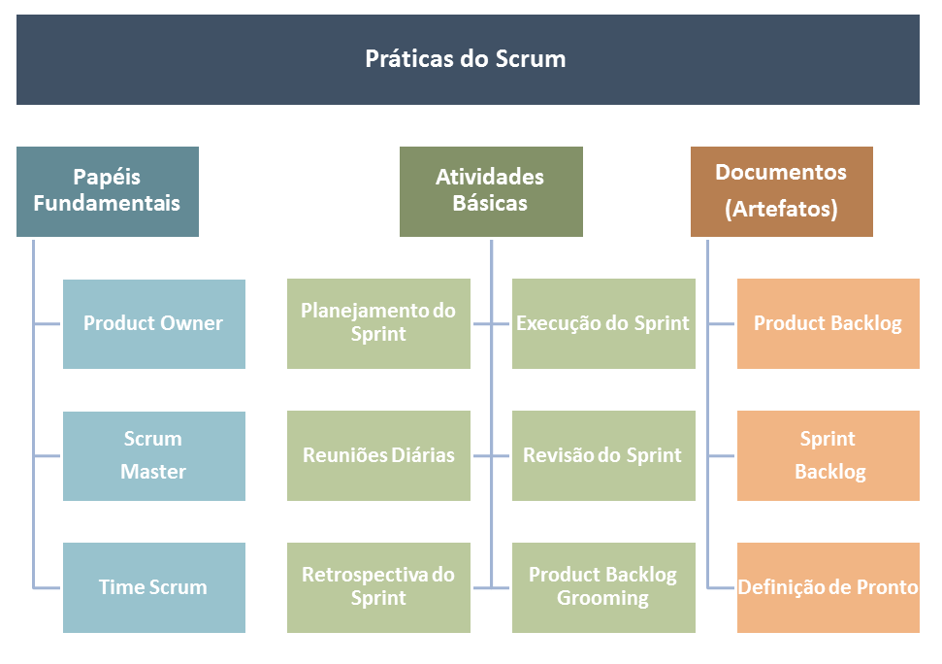

Figura – Base fundamental para as práticas do Scrum

As funcionalidades a serem implementadas em um projeto são mantidas em uma lista que é conhecida como *Product Backlog*. No início de cada *Sprint*, faz-se um *Sprint Planning Meeting,* ou seja, uma reunião de planejamento na qual o *Product Owner* prioriza os itens do *Product Backlog* e a equipe seleciona as atividades que será capaz de implementar durante o Sprint que se inicia. As tarefas alocadas em um *Sprint* são transferidas do *Product Backlog* para o *Sprint Backlog*.

A cada dia de uma *Sprint*, a equipe faz uma breve reunião chamada *Daily Scrum*. O objetivo é disseminar conhecimento sobre o que foi feito no dia anterior, identificar impedimentos e priorizar o trabalho do dia que se inicia.

Ao final de um *Sprint*, a equipe apresenta as funcionalidades implementadas em uma *Sprint Review Meeting*. Finalmente, faz-se uma *Sprint Retrospective* e a equipe parte para o planejamento do próximo *Sprint*. Assim reinicia-se o ciclo.

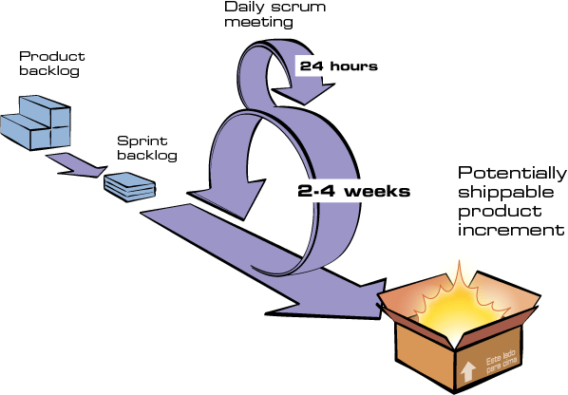

Figura – Ciclo Sprint

#### Product Owner

O *Product* *Owner* é o único responsável por decidir quais recursos e funcionalidades serão construídos e qual a ordem que devem ser feitos. É responsabilidade dele manter e comunicar a todos os outros participantes uma visão clara do que a equipe *Scrum* está buscando alcançar no projeto. Como tal, ele é responsável pelo sucesso global da solução.

Para garantir que a equipe construa rapidamente o que o *Product* *Owner* precisa, ele deve colaborar ativamente com o *Scrum* *Master* e equipe de desenvolvimento e deve estar disponível para responder às perguntas tão logo estas são feitas.

O *Product Owner* é quem faz a ponte entre a área de negócios e a Equipe Scrum.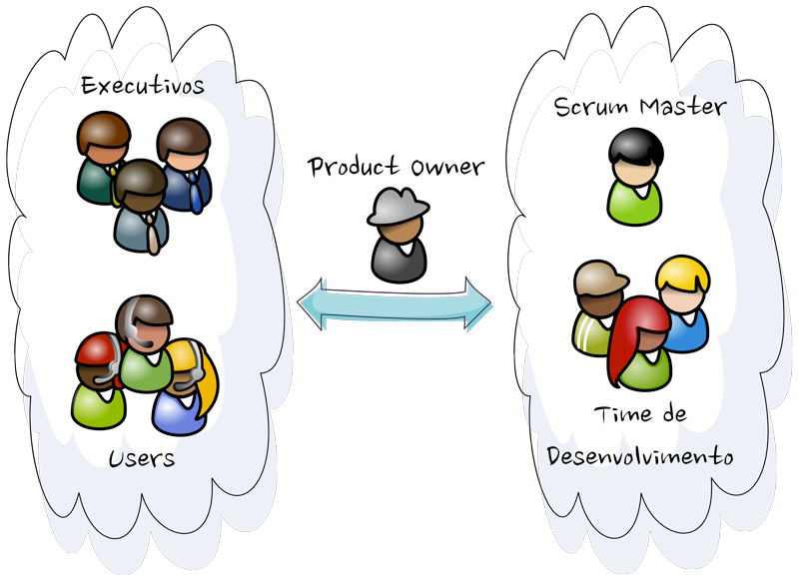

Figura – Product Owner

#### Scrum Master

O *Scrum Master* é responsável por ajudar a todos os envolvidos a entender e abraçar os valores, princípios e práticas do Scrum. Age como um treinador, executando a liderança do processo e ajudando a equipe Scrum – e o resto da organização – a desenvolver sua própria abordagem do Scrum, que tenha a melhor performance, respeitando as particularidades da organização.

O *Scrum Master* também tem um papel de facilitador.  Ele deve ajudar a equipe a resolver problemas e fazer melhorias no uso do Scrum. Ele também é responsável por proteger a equipe contra interferências externas e assume um papel de liderança na remoção de impedimentos que podem atrapalhar a produtividade.

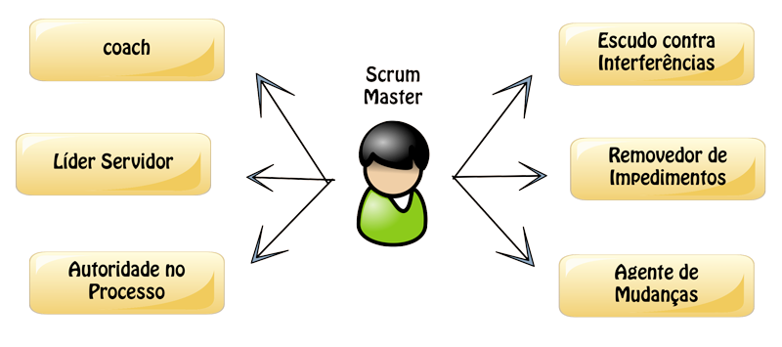

Figura – Scrum Master

#### Scrum Team

No Scrum é definido o papel da Equipe de Desenvolvimento, ou seja, a junção de todos os integrantes em uma equipe multidisciplinar, e que são responsáveis pela concepção, construção e testes do produto.

A ideia principal é que a equipe de desenvolvimento se auto organize para determinar a melhor maneira de realizar o trabalho para atingir a meta estabelecida pelo *Product Owner*.

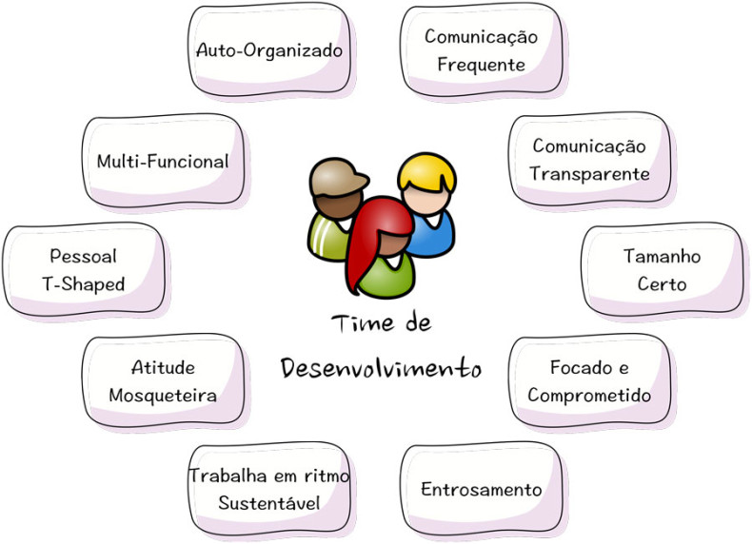

Figura 5 – Scrum Team

#### Product Backlog

*O Product Backlog* é uma lista, definida pelo[*Product Owner*](http://www.desenvolvimentoagil.com.br/scrum/product_owner), contendo todas as funcionalidades desejadas para um produto. Não precisa estar completo no início de um projeto. Pode-se começar com tudo aquilo que é mais óbvio em um primeiro momento. Com o tempo, o *Product* *Backlog* cresce e muda à medida que se aprende mais sobre o produto e seus usuários.

Durante o [*Sprint* *Planning* *Meeting*](http://www.desenvolvimentoagil.com.br/scrum/sprint_planning_meeting), o [*Product Owner*](http://www.desenvolvimentoagil.com.br/scrum/product_owner) prioriza os itens do *Product* *Backlog* e os descreve para a equipe. A equipe determina que itens será capaz de completar durante a Sprint que está por começar e os transfere para o [*Sprint* *Backlog*](http://www.desenvolvimentoagil.com.br/scrum/sprint_backlog). Ao fazer isso, a equipe quebra cada item do *Product* *Backlog* em uma ou mais tarefas do [*Sprint* Bac*k*log](http://www.desenvolvimentoagil.com.br/scrum/sprint_backlog). Isso ajuda a dividir o trabalho entre os membros da equipe. Podem fazer parte do *Product* *Backlog* tarefas técnicas ou atividades diretamente relacionadas às funcionalidades solicitadas.

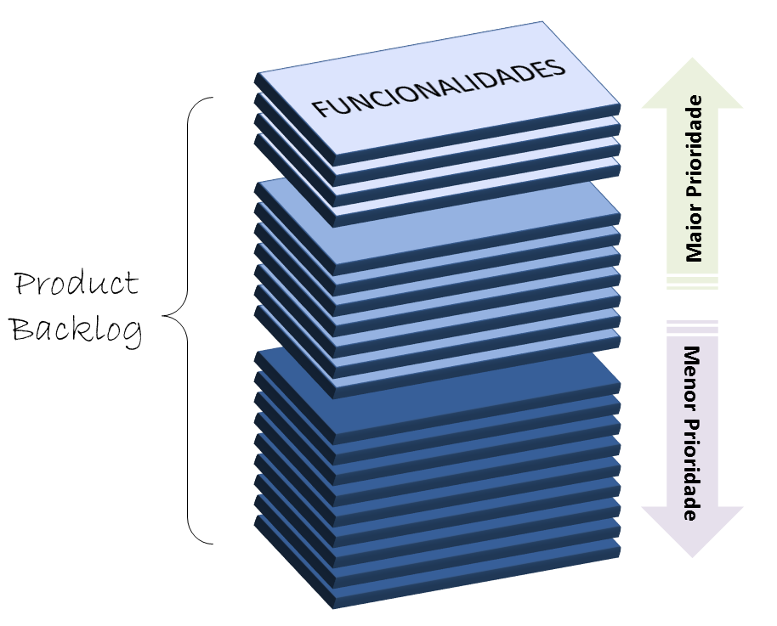

Figura – Product Backlog

#### Sprint

No Scrum, o trabalho é realizado em iterações ou ciclos de até um mês de calendário chamado de Sprints.

O trabalho realizado em cada *Sprint* deve criar algo de valor tangível para o cliente ou usuário. *Sprints* têm duração fixa para que tenham sempre uma data de início e fim fixo, e, geralmente, todos eles devem estar com a mesma duração.

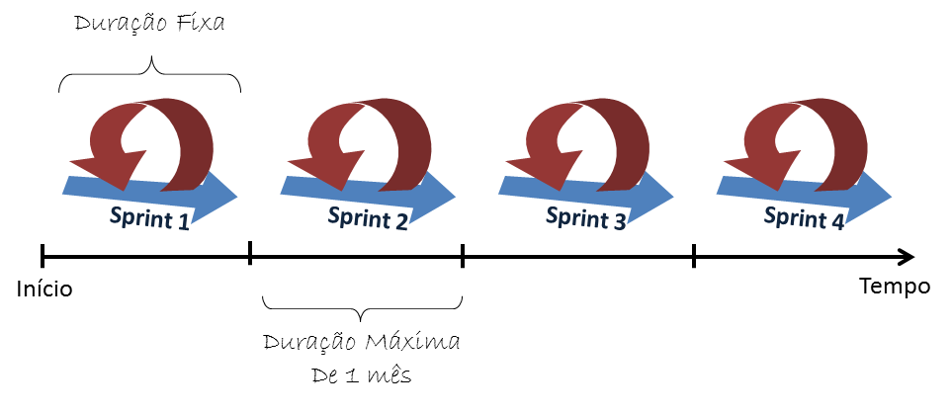

Figura – Sprint

#### Sprint Planning

O *Product Backlog* pode representar muitas semanas ou até meses de trabalho, o que é muito mais do que pode ser concluído em um único e curto *Sprint*.

Para determinar quais os subconjuntos de itens do *Product Backlog* mais importantes para construir no próximo sprint, o *product owner*, junto com o time de desenvolvimento e *Scrum Master*, devem realizar o *Sprint Planning* (planejamento de sprint).

Durante o planejamento do sprint, a equipe de desenvolvimento e o *Product Owner* devem chegar a um acordo sobre qual o Objetivo do Sprint.

#### Sprint Backlog

Os itens do *Sprint Backlog* são extraídos do [*Product Backlog*](http://www.desenvolvimentoagil.com.br/scrum/product_backlog), pela equipe, com base nas prioridades definidas pelo [*Product Owner*](http://www.desenvolvimentoagil.com.br/scrum/product_owner) e a percepção da equipe sobre o tempo que será necessário para completar as várias funcionalidades.

Durante um Sprint, o [*Scrum Master*](http://www.desenvolvimentoagil.com.br/scrum/scrum_master) mantém o *Sprint Backlog* atualizando-o para refletir que tarefas são completadas e quanto tempo a equipe acredita que será necessário para completar aquelas que ainda não estão prontas. A estimativa do trabalho que ainda resta a ser feito no Sprint é calculada diariamente e colocada em um gráfico, resultando em um *Sprint Burndown Chart*.

#### Daily Scrum

Todos os dias, idealmente no mesmo horário, os membros da equipe de desenvolvimento devem realizar uma reunião com tempo definido (15 minutos ou menos), chamado *Daily Scrum*.

Uma abordagem comum nesta reunião é o *Scrum Master* perguntar para cada membro da equipe três perguntas:

O que fiz ontem que ajudou o time a atingir a meta do sprint?

O que vou fazer hoje para ajudar o time a atingir a meta do sprint?

Existe algum impedimento que não permita a mim ou ao time atingir a meta do sprint?

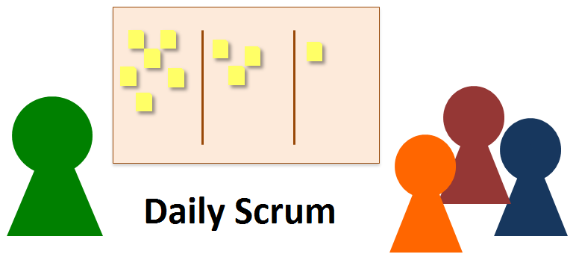

Figura – Daily Scrum

#### Sprint Review (Revisão do Sprint)

No final do Sprint, existem duas atividades adicionais que são fundamentais. Uma delas é chamada *Sprint Review*. Esta é uma reunião informal, e a apresentação do incremento destina-se a motivar e obter comentários e promover a colaboração.

#### Sprint Retrospective (Retrospectiva do Sprint)

Enquanto o objetivo do Sprint Review é verificar necessidades de adaptações no produto, o Sprint Retrospective tem como objetivo verificar necessidades de adaptações no processo de trabalho. A Retrospectiva do Sprint ocorre depois da Revisão da Sprint e antes da reunião de planejamento da próxima Sprint. Esta é uma reunião de duração de três horas para uma Sprint de um mês.

### PmBok

PmBok é um guia de gerenciamento de projetos publicado pelo Instituto de Gerenciamento de Projetos (PMI) e por mais que tenha o objetivo de abranger os principais aspectos contidos no gerenciamento de um projeto, não deve ser confundido com metodologia. O PmBOK consiste, na verdade, em uma padronização que identifica e conceitua processos, áreas de conhecimento, ferramentas e técnicas.

Contudo, por sua reconhecida importância internacional, acabou se transformando em um padrão que serve de fonte de inspiração para a maioria das metodologias existentes. O PmBOK não é um roteiro para ser seguido à risca e etapa a etapa. É necessário ir além, já que o mesmo deixa claro que os conhecimentos e as práticas da administração de projetos não podem nem devem ser aplicados de maneira uniforme a todos os projetos, ou seja, os projetos são singulares.

O PmBok explora três conceitos fundamentais para projetos: o ciclo de vida do projeto, o processo administrativo do projeto e as áreas de conhecimento.

#### Processos gerenciais

Os processos de gerenciamento de projetos descritos pelo PMBOK estão divididos em cinco grupos de processos:

**Iniciação:** Trata-se da fase onde é iniciado oficialmente o projeto, e é composta por um conjunto de processos que definem um novo projeto ou uma nova fase de um projeto existente através da obtenção de autorização.

**Planejamento:** Engloba um conjunto de processos que realizam o detalhamento de tudo aquilo que será realizado através do projeto, incluindo escopo, cronogramas, custos, riscos, etc.

**Execução**: Este grupo é constituído por um conjunto de processos que realizam a execução do trabalho definido no plano de gerenciamento do projeto com o objetivo de obter êxito na satisfação das especificações do mesmo.

**Monitoramento** **e** **controle**: Possui um conjunto de processos utilizados para acompanhar, revisar e controlar o progresso e o desempenho do projeto, realizando a identificação de todas as áreas afetadas pelas mudanças no plano e então iniciar as mudanças se necessário.

**Encerramento**: Contém um conjunto de processos que serão executados para finalizar todas as atividades de todos os grupos de processos, com o objetivo de encerrar formalmente o projeto.

#### Áreas de conhecimento

Os processos gerenciais ensinam como gerenciar o projeto. Já as áreas do conhecimento são o conteúdo do projeto, ou seja, o que deve ser de fato, administrado. A área é discutida a partir da perspectiva do comprador, no relacionamento com o vendedor.

O Guia do PMBOK identifica dez áreas de concentração dos conhecimentos de um projeto.

**Gerenciamento da integração:** No contexto do gerenciamento de projetos, integração inclui características de unificação, consolidação, comunicação e integração de ações que são cruciais para a execução do projeto. O gerenciamento da integração inclui fazer todas as escolhas sobre alocação de recursos, fazendo trade offs entre objetivos e alternativas, gerenciando interdependências entre as áreas de conhecimento de gestão de projetos.

A integração é necessária em situações onde os processos individuais interagem. Por exemplo, uma estimativa de custos é necessária para um plano de contingência, envolvendo a integração dos processos de custos do projeto, tempo, risco e áreas de Gestão de Conhecimento. As entregas do projeto também podem precisar de integração com as operações em andamento da organização executora.

**Gerenciamento de escopo:** Os objetivos principais dessa área estão focados em realizar atividades para entregar o produto, serviço ou resultado e estabelecer critérios para determinar se o projeto foi completado.

O gerenciamento de escopo inclui todas as definições resultantes do trabalho da equipe do projeto para garantir a entrega e para servir de linha de base para o gerenciamento do projeto até a entrega do produto do projeto.

**Gerenciamento do tempo:** Administrar o tempo, no ambiente corporativo, é planejar estrategicamente. Para isso é preciso saber aonde se quer chegar (definir objetivos). O gerenciamento do tempo inclui todos os processos necessários para assegurar que o projeto será concluído no prazo previsto. É a área mais visível do projeto, pois é influenciada por diversas outras.

Gerir o tempo tem por objetivo estimar recursos, duração e sequenciar as atividades do projeto. Ao fazê-lo deve-se buscar o escalonamento das atividades, a partir das precedências, gerando um cronograma do projeto. Essa área possui processos fundamentais para garantir a entrega no prazo estabelecido.

**Gerenciamento de custos:** O foco dessa área é estabelecer os custos dos recursos necessários para completar as atividades do projeto. A estimativa do custo de cada ciclo de vida pode aprimorar a tomada de decisões e são usadas para reduzir o custo e o tempo de execução, melhorando a qualidade e o desempenho da entrega do projeto.

Assim como outros recursos, o custo de um projeto é finito e requer rigoroso gerenciamento, pois este pode comprometer todo um projeto, inclusive inviabilizá-lo ou interrompê-lo. Essa área utiliza um conjunto de técnicas multidisciplinares que nos permitem compreender a origem dos custos e pode conduzir ao aumento de proveitos, reduções de custos e obtenção de melhores níveis de produtividade.

## Requisitos

Requisitos são objetivos ou restrições estabelecidas por clientes e usuários que definem as suas diversas propriedades do sistema. Os requisitos de software são separados em requisitos funcionais e não-funcionais. Os requisitos funcionais são a descrição das diversas funções que clientes e usuários querem ou precisam que o software ofereça. Já Requisitos não-funcionais são as qualidades globais de um software, como usabilidade, desempenho, custos e várias outras.

### Requisitos Funcionais

Os requisitos funcionais servem para documentar como deve ser o comportamento do sistema através do ponto de vista do usuário. São compostos por funcionalidades exigidas pelo cliente e que devem ser atendidas pelo software, como: Incluir clientes, alterar clientes, consultar clientes. São essas funcionalidades que compõem os requisitos funcionais, logo sem um, não há outro e sem requisitos não há sistema

#### WEB

#### Mobile

### Requisitos Não Funcionais

Se os requisitos funcionais podem ser definidos como “o que o sistema fará”, pode-se definir os requisitos não funcionais como “como o sistema fará”. Requisitos não funcionais são basicamente requisitos que o software exige do hardware, não são exatamente funcionalidades, mas são importantes para que a funcionalidades possam ser realizadas.

#### WEB

#### Mobile

## Cronograma

O cronograma é uma ferramenta que ajuda a planejar, controlar e visualizar o progresso do trabalho através de uma representação gráfica do tempo investido em determinadas tarefas.

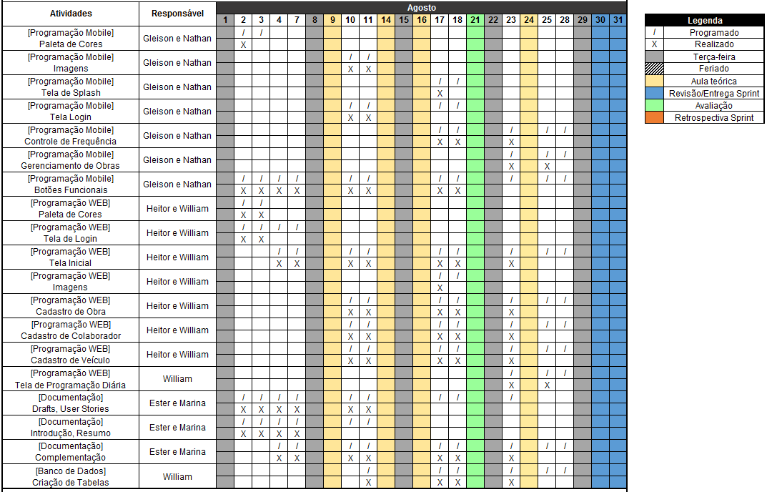

Figura 9 -- Cronograma -- Sprint I

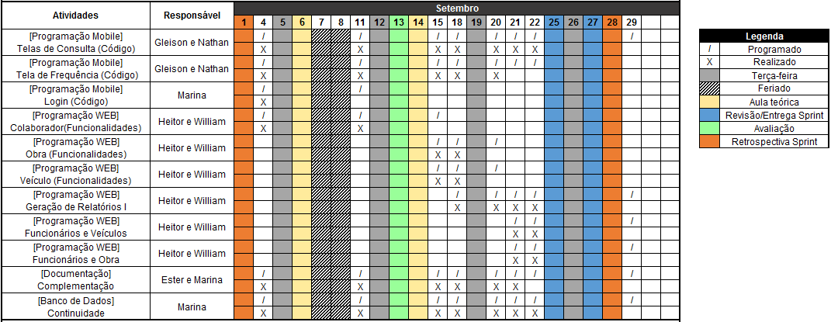

Figura 10 -- Cronograma -- Sprint II

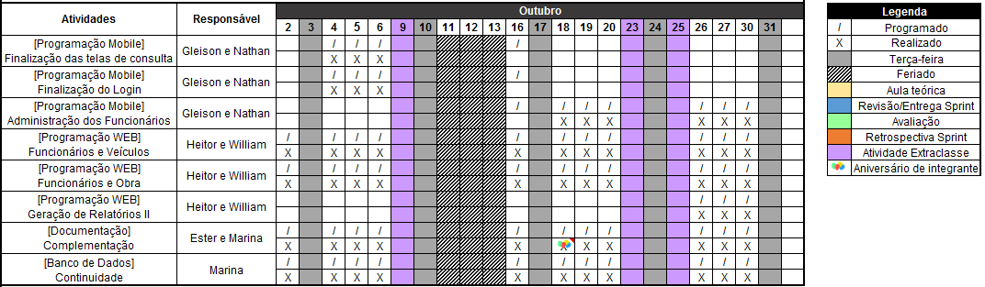

Figura 11 -- Cronograma -- Sprint III

### Estrutura Analítica do Projeto – WBS

É a estrutura onde destacamos os passos necessários para a realização do projeto de forma hierárquica. Pode ser representado em duas formas: gráfica e identada.

* Modelo Gráfico

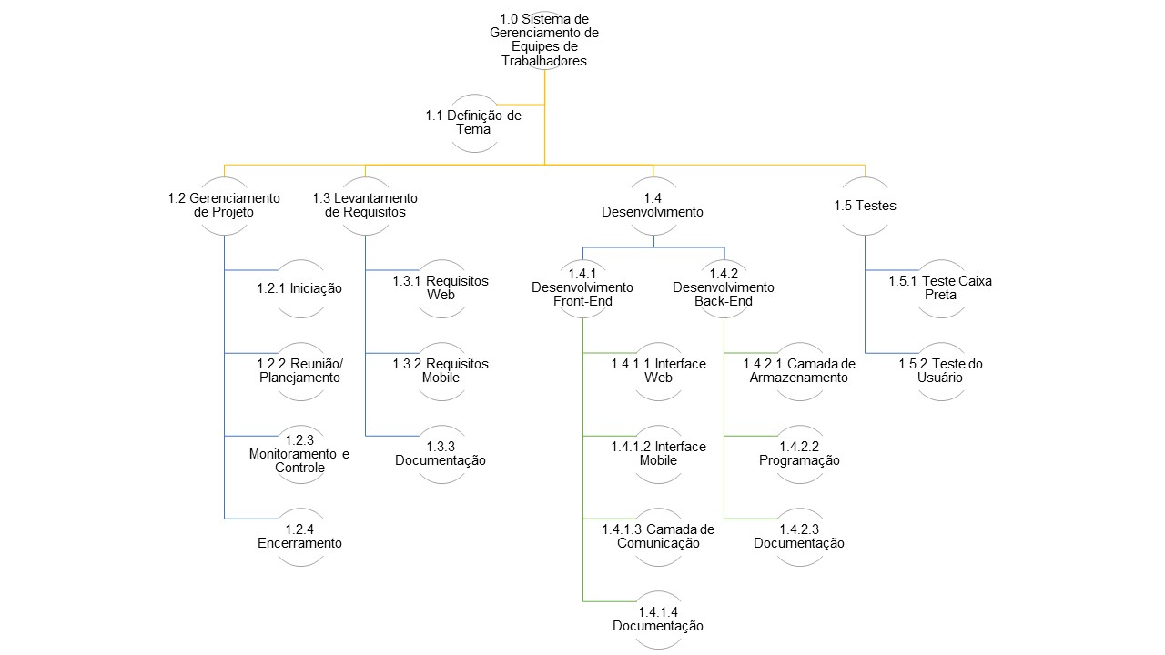

Figura 12 - Gráfico Estrutura Analítica de Projeto

* Modelo Identado

1. Sistema de Gerenciamento de Equipes de Trabalhadores
   1. Definição de Tema
   2. Gerenciamento de Projetos
      1. Iniciação
      2. Reunião/Planejamento
      3. Monitoramento e Controle
      4. Encerramento
   3. Levantamento de Requisitos
      1. Requisitos Web
      2. Requisitos Mobile
      3. Documentação
   4. Desenvolvimento
      1. Desenvolvimento Front-End
         1. Interface Web
         2. Interface Mobile
         3. Camada de Comunicação
         4. Documentação
      2. Desenvolvimento Back-End
         1. Camada de Armazenamento
         2. Programação
         3. Documentação
   5. Testes
      1. Teste Caixa Preta
      2. Teste do Usuário

### Lista de Atividades

## Matriz de Responsabilidades

A matriz de responsabilidades é um instrumento que tem como principal objetivo a atribuição de funções e responsabilidades dentro de um processo ou de um projeto. Sendo uma das mais importantes definições no gerenciamento de um projeto, as atribuições de responsabilidades e funções devem ser formalizadas e documentadas a fim de evitar dúvidas e conflitos entre os membros da equipe.

|  |  |  |  |  |  |  |  |  |  |  |  |  |
| --- | --- | --- | --- | --- | --- | --- | --- | --- | --- | --- | --- | --- |
| Equipe | Banco de Dados | DER | Dicionário de Dados | Esboço de Telas | Documentação | Desenvolvimento WEB | Desenvolvimento Mobile | Casos de Uso |  |  |  |  |
| Ester |  | Ap | Ap | Ap | Co - Ex | Ap |  | Ex |  |  |  |  |
| Gleison | Ap |  |  | Ex | Ap |  | Ap |  |  | Legenda | | |
| Heitor |  | Co | Ap | Ap |  | Ex |  | Ap |  | Co – Ex | Coordenação – Execução | |
| Marina | Co - Ex | Ex | Ex | Co - Ex | Ex | Ap |  | Co - Ex |  | Co | Coordenação | |
| Nathan | Ex | Ap | Ap | Ex |  |  | Co - Ex | Ap |  | Ex | Execução | |
| William |  | Ap | Co | Ap |  | Co - Ex |  | Ap |  | Ap | Apoio | |

Tabela 1 – Matriz de Responsabilidades

## Mapa de Competências

O mapa de competências consiste em uma tabela que classifica a qualificação técnica dos membros da equipe em nível de habilidade.

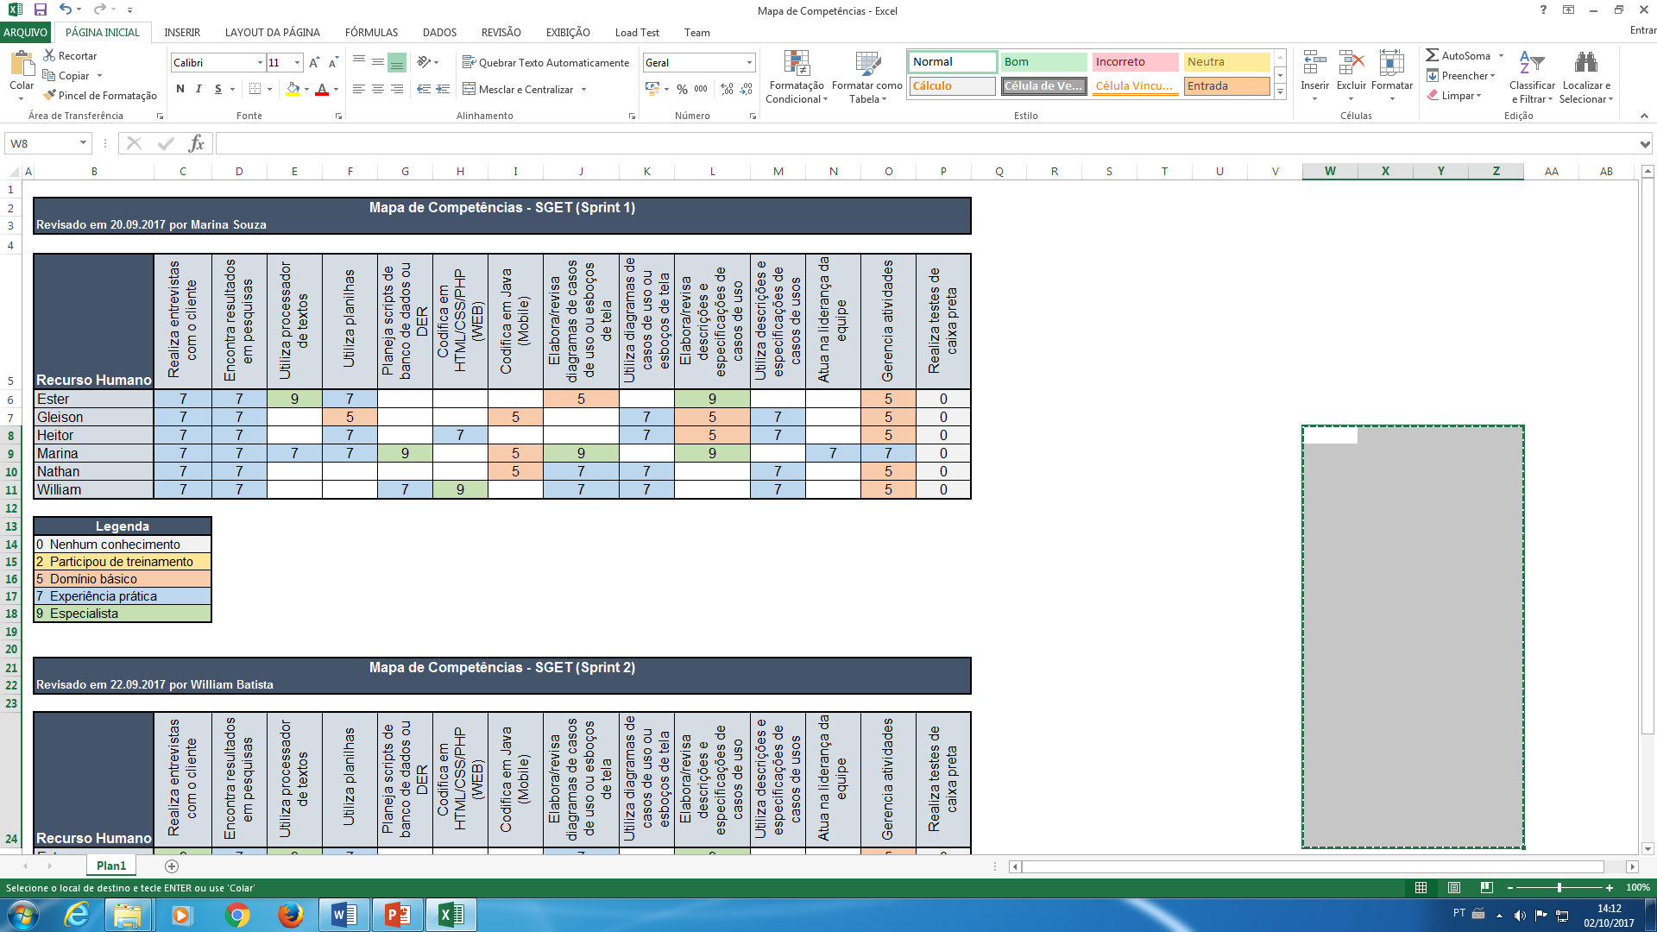

Tabela 2 -- Mapa de Competência - Sprint I

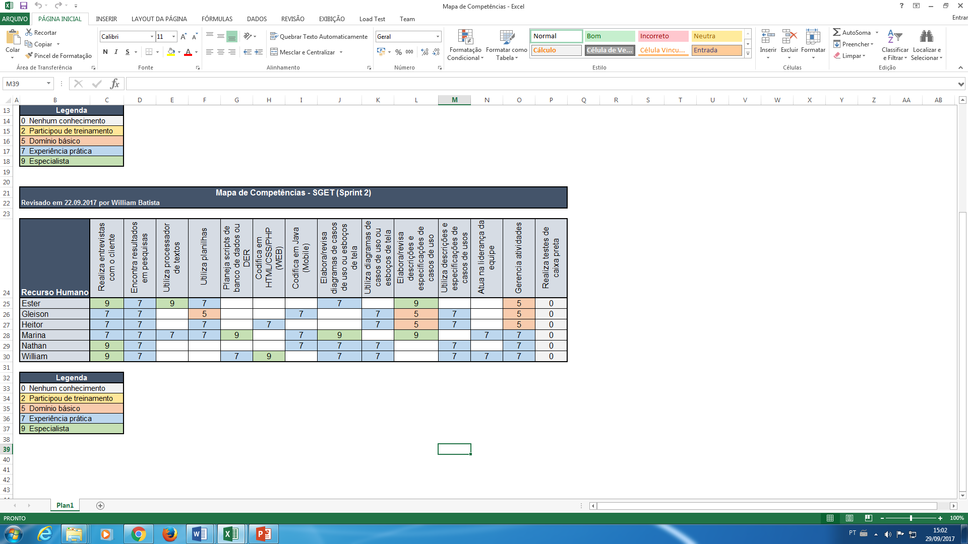

Tabela 3 -- Mapa de Competências – Sprint II

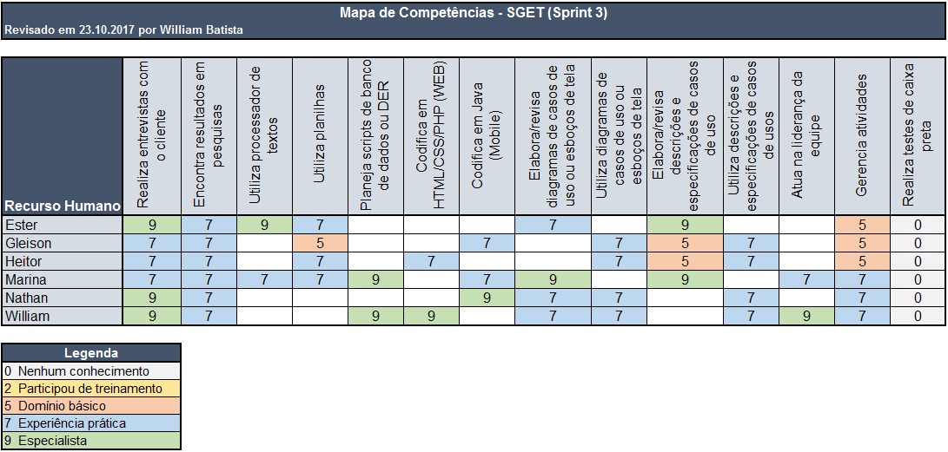

Tabela 4 -- Mapa de Competências -- Sprint III

## Gráfico de Esforço

## Materiais e Equipamentos

Os materiais e equipamentos consistem em todos os recursos utilizados pela equipe, seja físico ou virtual.

### ***Softwares***

* *Visual Studio Code*;
* Editor de imagens Canva (*online*);
* *Word* 2013;
* *PowerPoint* 2013;
* *Excel* 2013;
* XAMPP;
* *MySQL* *Workbench* 6.3;
* brModelo;
* *Android Studio*.

### ***Hardware***

* Computador:
  + Processador: Intel *Core* i7-2600 CPU
  + @ 3.40GHz 3.40 GHZ;
  + Memória instalada (RAM): 16,0 GB;
  + Tipo de sistema: sistema operacional de 64 *bits*.

## Documentação

### Termo de abertura

### Declaração de Escopo

### Plano de Gerenciamento de Escopo

### Esboço de Telas

O esboço de telas constitui no primeiro passo de um projeto. Sua função é representar, de forma gráfica, a ideia do projeto, servindo como base para o desenvolvimento do mesmo.

* Esboços Mobile:

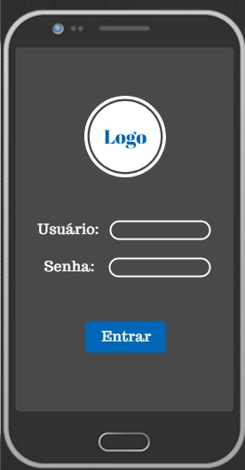

Figura 13 – Esboço tela de Login Mobile

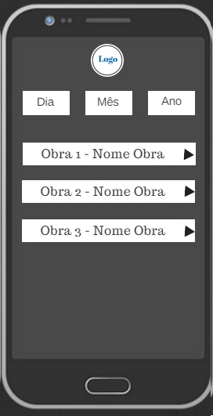

Figura 14 – Esboço tela de pesquisa Mobile

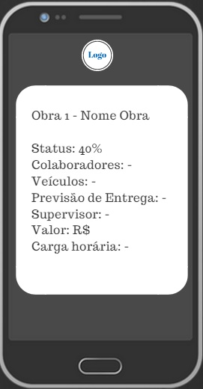

Figura 15 – Esboço acompanhamento de obras Mobile

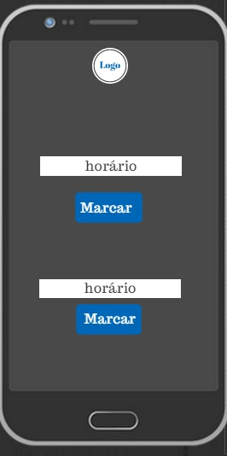

Figura 16 – Esboço registro de ponto Mobile

* Esboços Web:

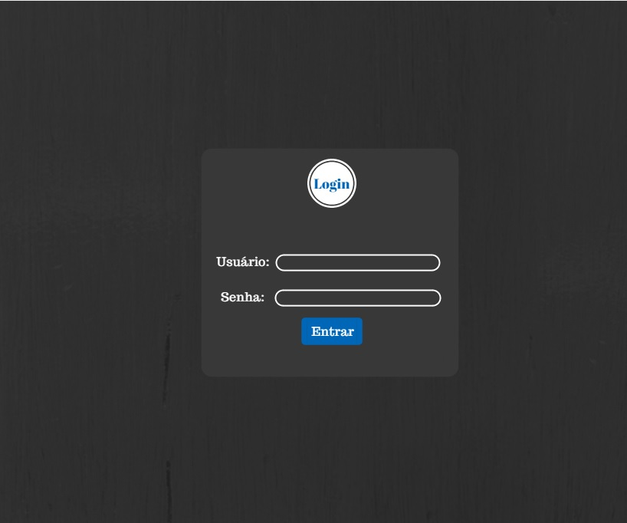

Figura 17 – Esboço tela de Login Web

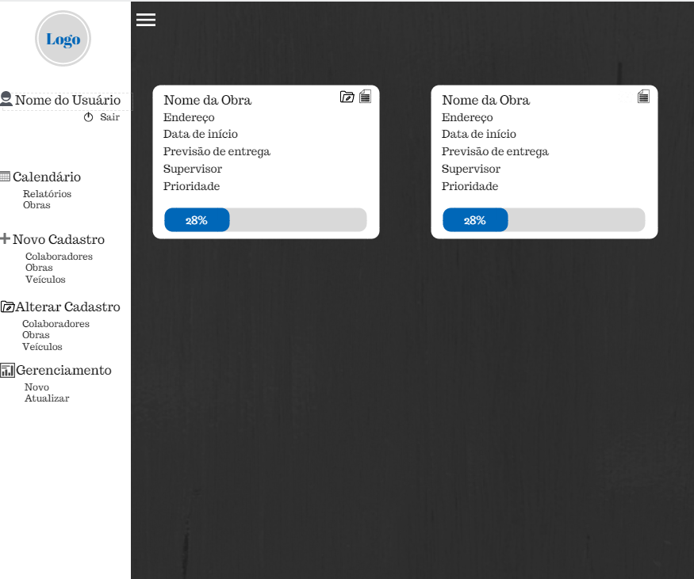

Figura 18 – Esboço tela Home Web

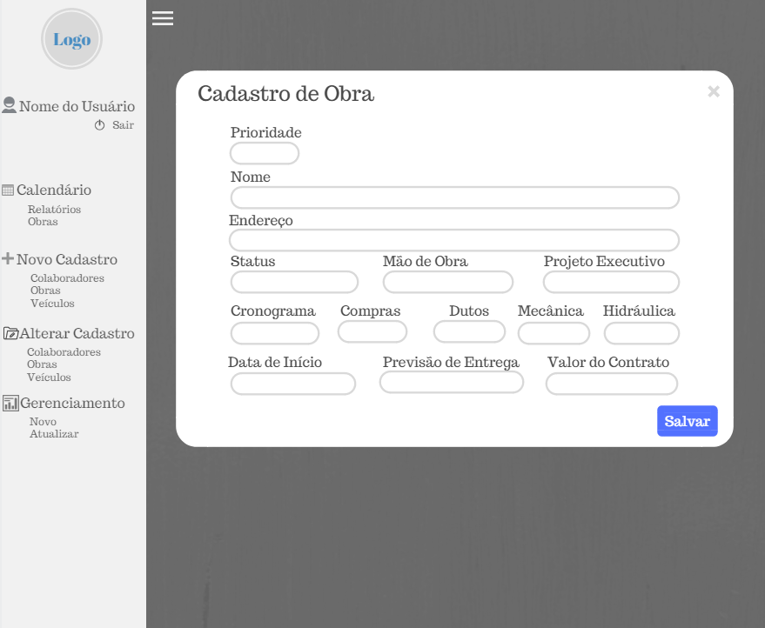

Figura 19 -- Tela Cadastro de Obra Web

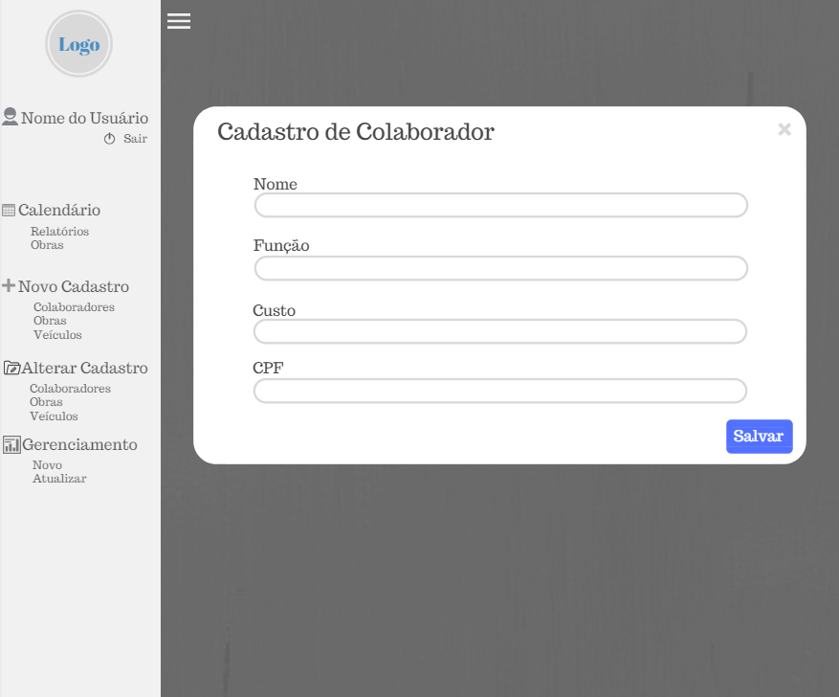

Figura 20 -- Tela Cadastro de Colaborador Web

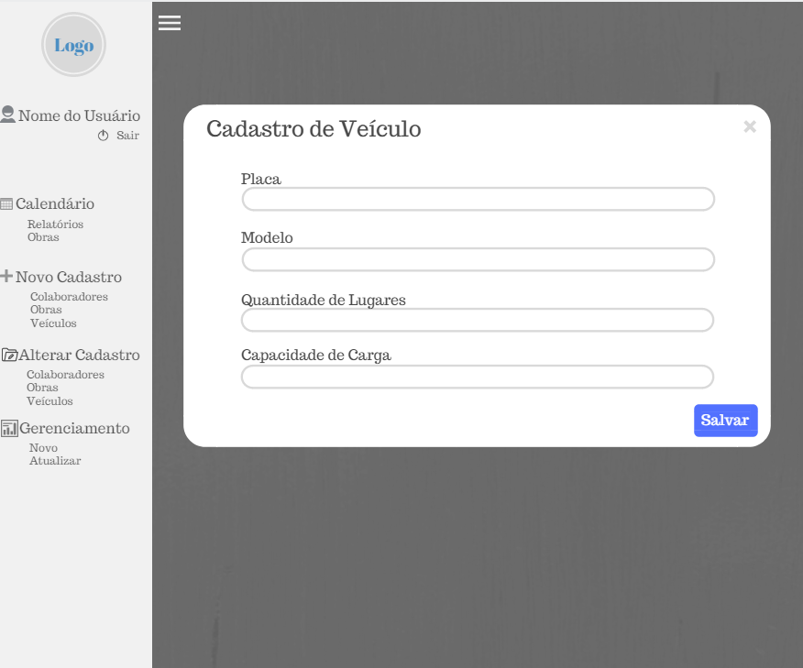

Figura 21 -- Tela Cadastro de Veículo Web

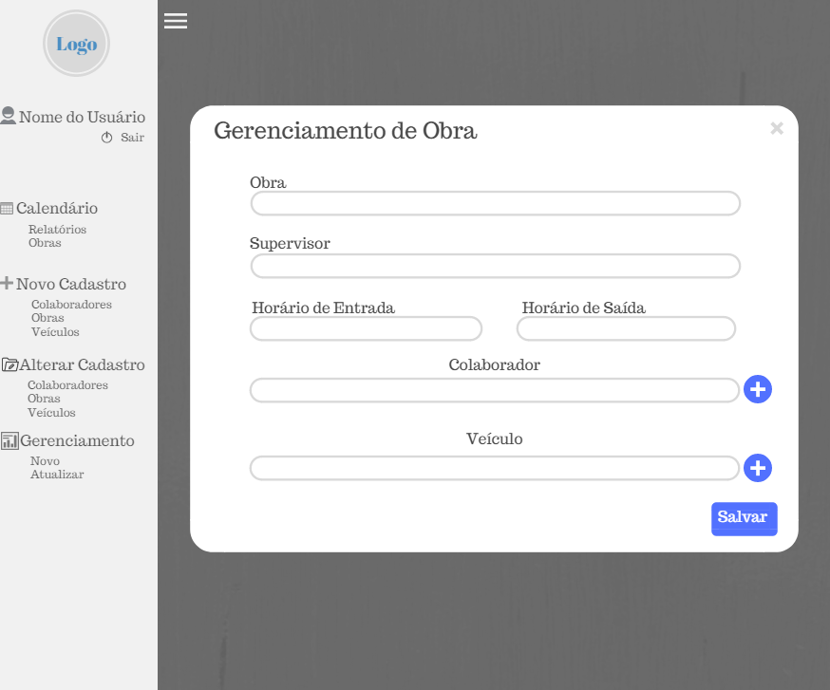

Figura 22 -- Tela Gerenciamento de Obras Web

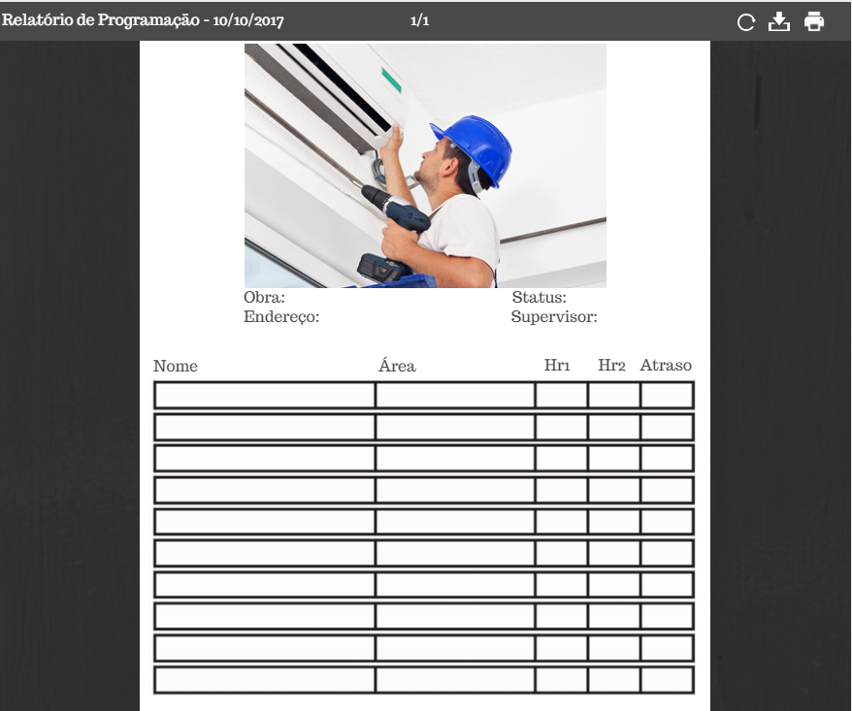

Figura 23 -- Esboço Relatório de Programação Web

### Diagrama de Caso de Uso

A função do Diagrama de Caso de Uso é documentar o que o sistema faz do ponto de vista do usuário*.* Em outras palavras, ele descreve as principais funcionalidades do sistema e a interação dessas funcionalidades com os usuários do mesmo sistema.

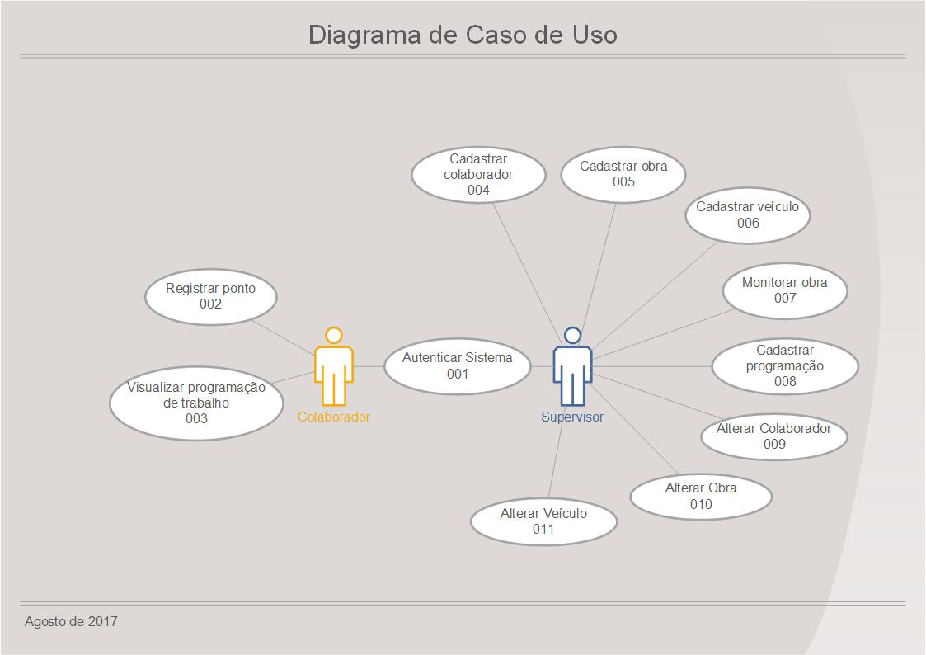

Figura 24 – Diagrama Caso de Uso

### Descrição e Especificação de caso de uso (Web e Mobile)

Tabela 5 – UC001 - Autenticar Sistema

|  |  |
| --- | --- |
| Descrição e Especificação do Caso de Uso | |
| Identificação: | UC01 |
| Nome: | Autenticar sistema |
| Atores: | Supervisor |
| Pré-Condições: | Possuir login e senha cadastrados |
| Pós-Condições: | Acesso liberado a plataforma |
| Cenário Básico | |
| Ator | **Sistema** |
| 1 - Usuário insere seu login e senha e clica em logar |  |
|  | 2 - Verifica se o login e senha do usuário está cadastrado e inicia sessão |
|  | 3 - Exibe a página inicial |
| Cenário Alternativo | |
| 2) Usuário não cadastrado | a) O sistema exibe uma mensagem informando que o usuário não está cadastrado e possibilita nova tentativa. |

|  |  |
| --- | --- |
| Descrição e Especificação de Caso de Uso | |
| Identificação: | UC02 |
| Nome: | Frequência (ponto) |
| Atores: | Funcionarios |
| Pré-condições: | O funcionario necessita estar cadastrado no banco de dados. |
| Pós-condições: | Frequência registrada com sucesso. |
| Cenário Básico | |
| Ator | **Sistema** |
|  | 1- Exibe tela de Login. |
| 2- Realiza Login |  |
|  | 3- Autentica Login; Apresenta menu. |
| 4- Seleciona tela de Frequência. |  |
|  | 5- Exibe tela de frequêcia. |
| 6- Pressiona botão confirmando presença no local de trabalho |  |
|  | 7- Salva Informações, apresenta mensagem constando data e hora |
|  | 8- Finaliza operação. |
| Cenário Alternativo | |
| 3 - Login Inválido | a) Exibe mensagem de erro, operação é cancelada. |

Tabela 6 – UC002 - Frequência

|  |  |
| --- | --- |
| Descrição e Especificação de Caso de Uso | |
| Identificação: | UC03 |
| Nome: | Gerenciamento de Obras |
| Atores: | Funcionários |
| Pré-condições: | O colaborador deve estar cadastrado no sistema |
| Pós-condições: | Visualizar obras em que está escalado |
| Cenário Básico | |
| Ator | **Sistema** |
| 1 - Faz Login |  |
|  | 2- Se validado, apresenta tela inicial |
| 3- Pressiona o botão "Gerenciamento de Obras" |  |
|  | 4- Apresenta calendário para escolha da data de programação |
| 5 - Seleciona data |  |
|  | 6 - Apresenta obras programadas para a data determinada, nas quais o usuário está escalado |
| 7- Seleciona obra |  |
|  | 8- Apresenta informações referentes a obra escolhida |
| 9-Finaliza consulta |  |
| 10- Fecha aplicativo |  |
|  | 11- Finaliza sessão |
| Cenário Alternativo | |
| 1 - Login Inválido | a) Apresenta mensagem de erro, possibilitando nova tentativa |

Tabela 7 – UC003 – Gerenciamento de Obras

|  |  |
| --- | --- |
| Descrição e Especificação de Caso de Uso | |
| Identificação: | UC04 |
| Nome: | Cadastrar Colaboradores |
| Atores: | Supervisor |
| Pré-condições: | O supervisor deve estar autenticado no sistema |
| Pós-condições: | Cadastro efetuado com sucesso |
| Cenário Básico | |
| Ator | **Sistema** |
| 1 – Usuário seleciona “Cadastrar colaborador” no menu |  |
|  | 2- Apresenta formulário de cadastro |
| 3- Insere os dados nos campos e conclui operação |  |
|  | 4- Sistema valida os dados e atualiza no Banco de Dados |
|  | 5 - Apresenta mensagem de sucesso |
| Cenário Alternativo | |
| 3 – Colaborador já cadastrado | a) Apresenta mensagem de erro informando que o colaborador já está cadastrado e cancela operação |

Tabela 8 – UC004 – Cadastro Colaboradores

|  |  |
| --- | --- |
| Descrição e Especificação de Caso de Uso | |
| Identificação: | UC005 |
| Nome: | Cadastrar Obras |
| Atores: | Supervisor |
| Pré-Condições: | Estar autenticado no sistema |
| Pós-Condições: | Cadastro efetuado com sucesso |
| Cenário Básico | |
| Ator | **Sistema** |
| 1- Usuário abre formulário de cadastro |  |
| 2- Insere os dados nos campos e conclui operação |  |
|  | 3- Sistema valida os dados e insere no banco |
|  | 4- Exibe mensagem de sucesso |
| Cenário Alternativo | |
| 2) Colaborador já cadastrado | a) O sistema exibe uma mensagem informando que a obra já está cadastrada e cancela a operação. |

Tabela 9 – UC005 – Cadastro Obras

|  |  |
| --- | --- |
| Descrição e Especificação de Caso de Uso | |
| Identificação: | UC006 |
| Nome: | Cadastrar Veículos |
| Atores: | Supervisor |
| Pré-Condições: | Estar autenticado no sistema |
| Pós-Condições: | Cadastro efetuado com sucesso |
| Cenário Básico | |
| Ator | **Sistema** |
| 1- Usuário abre formulário de cadastro |  |
| 2- Insere os dados nos campos e conclui operação |  |
|  | 3- Sistema valida os dados e insere no banco |
|  | 4- Exibe mensagem de sucesso |
| Cenário Alternativo | |
| 2) Veículo já cadastrado | a) O sistema exibe uma mensagem informando que o veículo já está cadastrado e cancela a operação. |

Tabela 10 – UC006 – Cadastro Veículos

|  |  |
| --- | --- |
| Descrição e Especificação de Caso de Uso | |
| Identificação: | UC007 |
| Nome: | Monitorar obras |
| Atores: | Supervisor |
| Pré-Condições: | Estar autenticado no sistema |
| Pós-Condições: | Monitoramento de obras efetuado com sucesso |
| Cenário Básico | |
| Ator | **Sistema** |
| 1 - Loga no sistema |  |
|  | 2 - Verifica se o login e senha do usuário está cadastrado e inicia sessão |
|  | 3 - Apresenta menu inicial |
| 4 - Seleciona a opção calendário |  |
|  | 5 - Apresenta calendário |
| 6 - Seleciona a data desejada |  |
|  | 7- Apresenta as obras que estão em andamento nos dias selecionados |
| 8 - Seleciona a obra desejada |  |
|  | 9 - Mostra as informações da obra selecionada |
| Cenário Alternativo | |
| 1) Login inválido | a) Apresenta mensagem de erro, possibilitando nova tentativa |
| 2) Obras indisponíveis | a) Exibe mensagem informando que nenhuma obra foi cadastrada neste dia. |

Tabela 11 – UC007 – Monitorar Obras

|  |  |
| --- | --- |
| Descrição e Especificação de Caso de Uso | |
| Identificação: | UC008 |
| Nome: | Gerar programação |
| Atores: | Supervisor |
| Pré-Condições: | Estar autenticado no sistema |
| Pós-Condições: | Sistema de gerenciamento é realizado com sucesso |
| Cenário Básico | |
| Ator | **Sistema** |
| 1- Usuário abre tela de programação |  |
|  | 2- Sistema exibe colaboradores, veículos, obras e supervisores disponíveis |
| 3- Usuário seleciona os itens de acordo com a programação desejada e conclui operação |  |
|  | 4- Sistema valida os dados e insere a programação no banco |
|  | 5- Exibe mensagem de sucesso |
| Cenário Alternativo | |
| 3) Programação incompleta | a) O sistema exibe uma mensagem informando que o usuário deixou de selecionar algum item para a programação. |
| b) O sistema identifica o item faltado |

Tabela 12 – UC008 – Gerar Programação

|  |  |
| --- | --- |
| Descrição e Especificação de Caso de Uso | |
| Identificação: | UC009 |
| Nome: | Alterar dados de colaboradores |
| Atores: | Supervisor |
| Pré-Condições: | Estar autenticado no sistema e colaborador deve estar cadastrado no sistema |
| Pós-Condições: | Alteração efetuada com sucesso |
| Cenário Básico | |
| Ator | **Sistema** |
| 1- Usuário redefine os dados necessários |  |
|  | 2- Sistema verifica os dados alterados |
|  | 3- Sistema exibe tela de confirmação |
| 4- Usuário confirma a solicitação |  |
|  | 5- Sistema efetua a alteração |
|  |  |
| Cenário Alternativo | |
| 4) Solicitação recusada | a) O sistema não efetua alteração. |

Tabela 13 – UC009 – Alteração Dados Colaboradores

|  |  |
| --- | --- |
| Descrição e Especificação de Caso de Uso | |
| Identificação: | UC010 |
| Nome: | Alterar dados de obras |
| Atores: | Supervisor |
| Pré-Condições: | Estar autenticado no sistema e obra deve estar cadastrada no sistema |
| Pós-Condições: | Alteração efetuada com sucesso |
| Cenário Básico | |
| Ator | **Sistema** |
| 1- Usuário redefine os dados necessários |  |
|  | 2- Sistema verifica os dados alterados |
|  | 3- Sistema exibe tela de confirmação |
| 4- Usuário confirma a solicitação |  |
|  | 4- Sistema efetua a alteração |
| Cenário Alternativo | |
| 4) Solicitação recusada | a) O sistema não efetua alteração. |

Tabela 14 -- UC010 - Alterar Dados de Obras

|  |  |
| --- | --- |
| Descrição e Especificação de Caso de Uso | |
| Identificação: | UC011 |
| Nome: | Alterar dados de veículos |
| Atores: | Supervisor |
| Pré-Condições: | Estar autenticado no sistema e veículo deve estar cadastrado no sistema |
| Pós-Condições: | Alteração efetuada com sucesso |
| Cenário Básico | |
| Ator | **Sistema** |
| 1- Usuário redefine os dados necessários |  |
|  | 2- Sistema verifica os dados alterados |
|  | 3- Sistema exibe tela de confirmação |
| 4- Usuário confirma a solicitação |  |
|  | 4- Sistema efetua a alteração |
| Cenário Alternativo | |
| 4) Solicitação recusada | a) O sistema não efetua alteração. |

Tabela 15 -- UC011 - Alterar Dados Veículos

### Verificação e Validação

### Diagrama de Entidade-relacionamento

É representação gráfica dos dados do sistema, que tem a finalidade de facilitar ao projetista do banco de dados a construção do modelo de dados. Além disso, o DER facilita a comunicação entre os integrantes da equipe, pois oferece uma linguagem comum utilizada tanto pelo analista, responsável por levantar os requisitos, quanto pelos desenvolvedores, responsáveis por implementar aquilo que foi modelado.

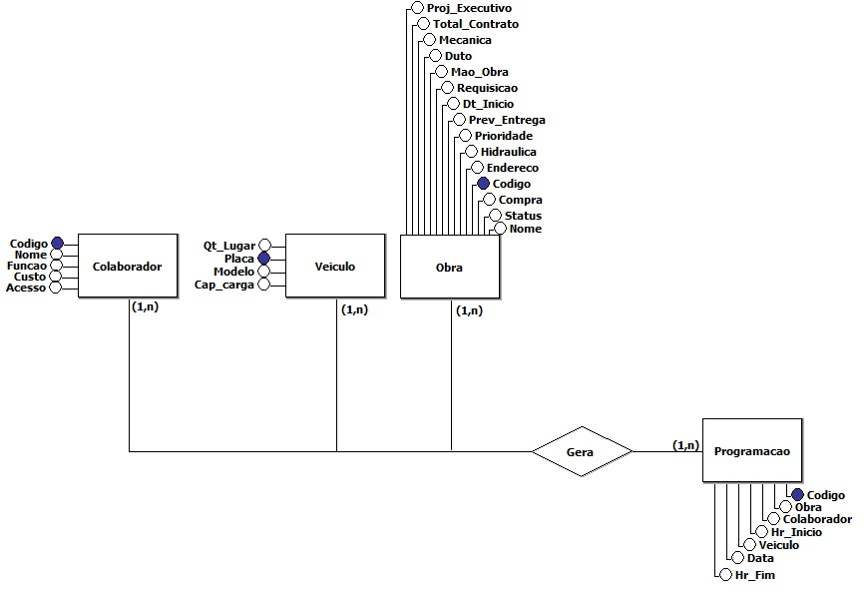

Figura 25 -- Diagrama Entidade - Relacionamento

### Lições Aprendidas

O registro das lições aprendidas tem como objetivo a documentação dos acontecimentos que influenciaram ou impediram algum avanço para o projeto, bem como experiências boas ou ruins que foram percebidas.

* Aprendemos que o incentivo é um fator importante dentro de um grupo;
* Aprendemos que para o trabalho fluir melhor, não devemos brincar;
* Aprendemos a não sair do grupo para conversar com integrantes de outros grupos, pois poderá impactar no desenvolvimento dos projetos;
* Aprendemos a utilizar os celulares apenas para pesquisa quando necessário, ou então testes no desenvolvimento do projeto;
* Aprendemos a não agredir nossos colegas, ou causar qualquer dano a eles, seja fisico ou moral;
* Não devemos ser rudes com nossos colegas por falta de afinidade;
* Não devemos ser procrastinadores.

## Implementação

A implementação consiste em todo o trabalho realizado durante o projeto, essencialmente as codificações realizadas, pois é neste momento que toda a documentação é realmente produzida. Com base nos conjuntos de boas práticas, foi possível o projeto progredir.

### Fase 1

A fase 1 (Sprint 1) teve seu início no dia 2 de agosto de 2017 e foi entregue no dia 30 de agosto de 2017. É nesta fase em que é produzido a Sprint Backlog, que tomará como base todo o restante do projeto.

A Sprint Backlog 1 consistiu-se nas seguintes atividades:

**[1.1] Programação *MOBILE***

* + 1. Definição da Paleta de Cores
    2. Definição das Imagens

1.1.3 Tela de Login

1.1.3.1 Planejamento

1.1.3.2 Estrutura

1.1.3.3 Design

1.1.4 Tela Inicial

1.1.4.1 Planejamento

1.1.4.2 Estrutura

1.1.4.3 Design

1.1.5 Telas de Consulta

1.1.5.1 Planejamento

1.1.5.2 Estrutura

1.1.5.3 Design

1.1.6 Tela de Administração de Funcionário

1.1.6.1 Planejamento

1.1.6.2 Estrutura

1.1.6.3 Design

1.1.7 Botões Funcionais

1.1.7.1 Fechamento de Telas

**[1.2] Programação WEB**

1.2.1 Definição de Paleta de Cores

1.2.2 Tela de Login

1.2.3 Tela Inicial do Site

1.2.4 Imagens

1.2.5 Telas de Cadastro

1.2.5.1 Cadastro de Funcionário

1.2.5.1.1 Estrutura

1.2.5.1.2 Design Responsivo

1.2.5.1.3 Design (estilo)

1.2.5.2 Cadastro de Cliente/Obra

1.2.5.2.1 Estrutura

1.2.5.2.2 Design Responsivo

1.2.5.2.3 Design (estilo)

1.2.5.3 Cadastro de Veículo

1.2.5.3.1 Estrutura

1.2.5.3.2 Design Responsivo

1.2.5.3.3 Design (estilo)

**[1.3] Documentação**

1.3.1 Drafts

1.3.2 User Case

1.3.3 User Stories

1.3.4 Estimativas

1.3.5 Diagramas

1.3.6 Testes/Resultados

1.3.7 Requisitos

**[1.4] Banco de Dados**

1.4.1 Criação das Tabelas

1.4.2 Criação dos Atributos

* Documentos elaborados:

**EAP:** Evidencia o que é realmente necessário para a execução do projeto através de um gráfico ou de forma identada, desmembrando as fases e facilitando a realização das tarefas. A estrutura é organizada como a raiz de uma árvore, onde as entregas mais abrangentes são posicionadas no topo e as mais específicas ficam na parte inferior, agrupadas por níveis hierárquicos.

**Cronograma:** O cronograma é uma representação gráfica do tempo investido em uma determinada tarefa ou projeto. É uma ferramenta que ajuda a controlar e visualizar o progresso do trabalho. A utilização de cronogramas é bastante comum em projetos de pesquisa.

* Diagrama Caso de uso, Descrição e especificação (web e mobile):

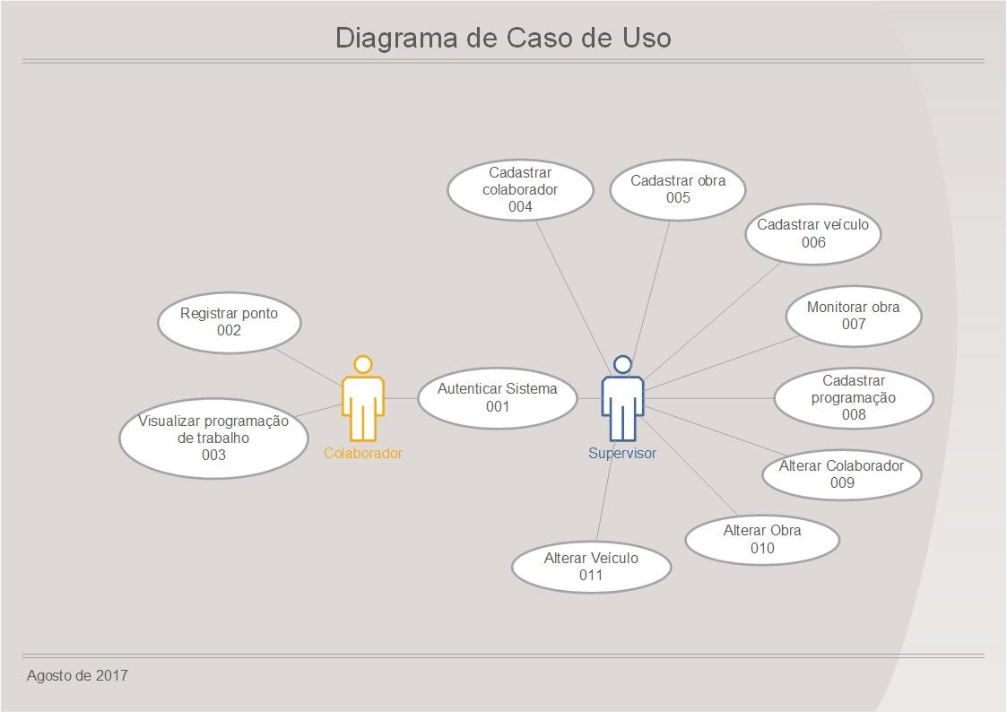

Figura 26 -- Diagrama de Caso de Uso

* Descrição e Especificação de Caso de Uso

|  |  |
| --- | --- |
| Descrição e Especificação do Caso de Uso (Web e Mobile) | |
| Identificação: | UC01 |
| Nome: | Autenticar sistema |
| Atores: | Supervisor |
| Pré-Condições: | Possuir login e senha cadastrados |
| Pós-Condições: | Acesso liberado a plataforma |
| Cenário Básico | |
| Ator | **Sistema** |
| 1 - Usuário insere seu login e senha e clica em logar |  |
|  | 2 - Verifica se o login e senha do usuário está cadastrado e inicia sessão |
|  | 3 - Exibe a página inicial |
| Cenário Alternativo | |
| 2) Usuário não cadastrado | a) O sistema exibe uma mensagem informando que o usuário não está cadastrado e possibilita nova tentativa. |

Tabela 16 -- Descrição e Especificação de Caso de Uso

* Esboço de tela (Web e Mobile):



Figura 27 -- Esboço de tela Mobile



Figura 28 -- Esboço de tela Web

* Print de tela (web e mobile):

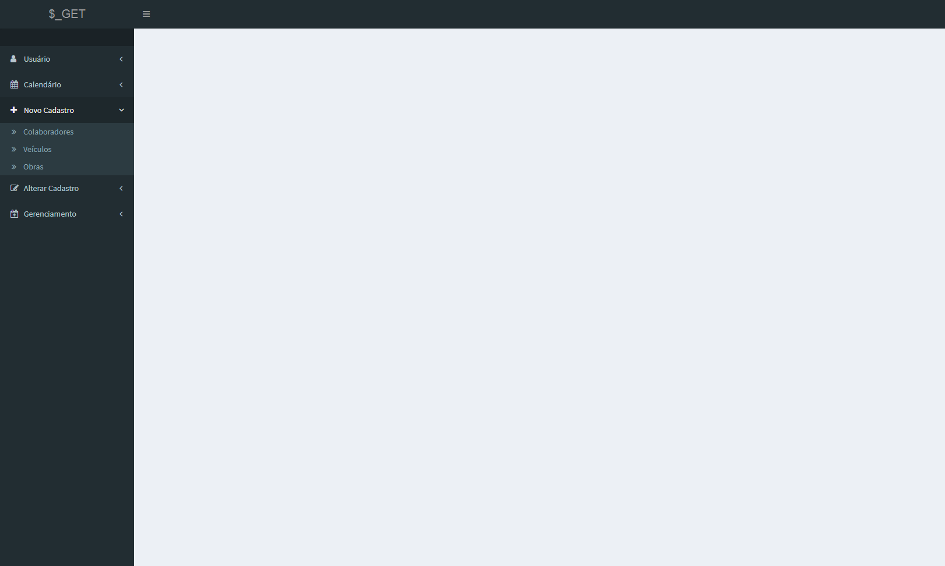

Figura 29 -- Print da Tela Web

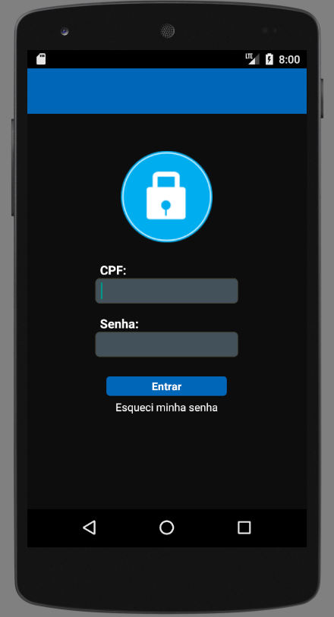

Figura 30 -- Print da tela Mobile

* Codificação de cada modalidade(Web e Mobile):

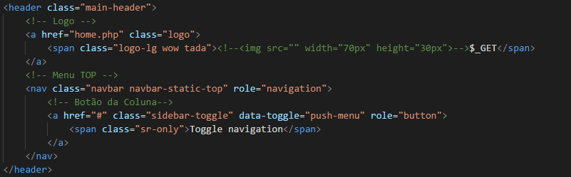

Figura 31 – Código Programação Web

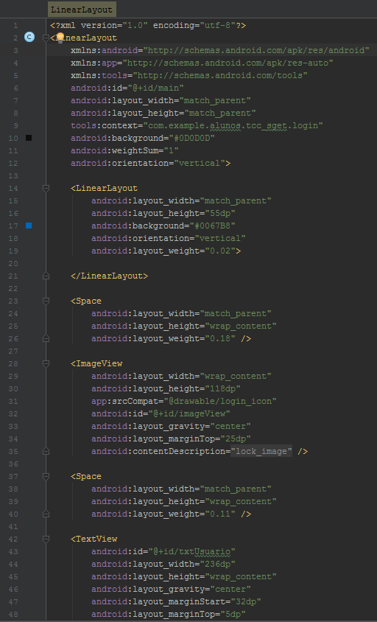

Figura 32 -- Código programação Mobile

### Fase 2

A fase 2 (Sprint 2) teve seu início no dia 4 de setembro de 2017 e foi entregue no dia 27 do mesmo mês.

A Sprint Backlog 2 consistiu-se nas seguintes atividades:

**[2.1] Programação MOBILE**

2.1.1 Telas de Consulta

2.1.1.1 Scripts

2.1.1.2 Funcionalidades

2.1.2 Finalização de Design da Telas

2.1.3 Login de Autenticação

2.1.3.1 Começo dos Scripts

**[2.2] Programação WEB**

2.2.1 Revisão do Trabalho e Diagnóstico

2.2.2 Telas de Cadastro

2.2.2.1 Cadastro de Funcionário

2.2.2.1.1 Scripts

2.2.2.1.2 Funcionalidades

2.2.2.1.3 Design (estilo)

2.2.2.2 Cadastro de Cliente/Obra

2.2.2.2.1 Scripts

2.2.2.2.2 Funcionalidades

2.2.2.2.3 Design (estilo)

2.2.2.3 Cadastro de Veículo

2.2.2.3.1 Scripts

2.2.2.3.2 Funcionalidades

2.2.2.3.3 Design (estilo)

2.2.3 Geração de Relatórios I

2.2.3.1 Estudo

2.2.4 Relação de Funcionário c/ Veículo

2.2.4.1 Iniciação

2.2.5 Relação de Funcionário c/ Obra

2.2.5.1 Iniciação

**[2.3] Documentação**

2.3.1 Complementação

**[2.4] Banco de Dados**

2.4.1 Continuidade

* Documentos elaborados:

**Termo de abertura:** Termo de abertura é o documento que autoriza formalmente o início do projeto. Possui diversas informações sobre o mesmo, como estimativas iniciais de qual o prazo destinado, recursos necessários e orçamento disponível e concede ao gerente do projeto a autoridade para aplicar os recursos organizacionais nas atividades do projeto.

**Declaração de escopo:** A declaração do escopo é a base para um plano de projeto bem sucedido. É utilizada para identificar as principais entregas e exclusões de um projeto, definindo as expectativas que moldam o orçamento do projeto, o acompanhamento do cronograma e as necessidades de recursos. Isso ajuda o cliente a entender e acompanhar o trabalho que está sendo feito.

**Plano de gerenciamento de escopo do projeto**: descreve como o escopo será definido, desenvolvido, monitorado, controlado e verificado. O gerenciamento do escopo do projeto inclui os processos necessários para assegurar que o projeto inclui todo o trabalho necessário, para terminar o projeto com sucesso. Esse gerenciamento está relacionado principalmente com a definição e controle do que está e do que não está incluso no projeto.

* Descrição e Especificação de Caso de Uso(web e mobile):

|  |  |
| --- | --- |
| Descrição e Especificação de Caso de Uso (Mobile) | |
| Identificação: | UC03 |
| Nome: | Gerenciamento de Obras |
| Atores: | Funcionários |
| Pré-condições: | O colaborador deve estar cadastrado no sistema |
| Pós-condições: | Visualizar obras em que está escalado |
| Cenário Básico | |
| Ator | **Sistema** |
| 1 - Faz Login |  |
|  | 2- Se validado, apresenta tela inicial |
| 3- Pressiona o botão "Gerenciamento de Obras" |  |
|  | 4- Apresenta calendário para escolha da data de programação |
| 5 - Seleciona data |  |
|  | 6 - Apresenta obras programadas para a data determinada, nas quais o usuário está escalado |
| 7- Seleciona obra |  |
|  | 8- Apresenta informações referentes a obra escolhida |
| 9-Finaliza consulta |  |
| 10- Fecha aplicativo |  |
|  | 11- Finaliza sessão |
| Cenário Alternativo | |
| 1 - Login Inválido | a) Apresenta mensagem de erro, possibilitando nova tentativa |

Tabela 17 -- Descrição e Especificação de Caso de Uso Mobile

|  |  |
| --- | --- |
| Descrição e Especificação de Caso de Uso (Web) | |
| Identificação: | UC04 |
| Nome: | Cadastrar Colaboradores |
| Atores: | Supervisor |
| Pré-condições: | O supervisor deve estar autenticado no sistema |
| Pós-condições: | Cadastro efetuado com sucesso |
| Cenário Básico | |
| Ator | **Sistema** |
| 1 – Usuário seleciona “Cadastrar colaborador” no menu |  |
|  | 2- Apresenta formulário de cadastro |
| 3- Insere os dados nos campos e conclui operação |  |
|  | 4- Sistema valida os dados e atualiza no Banco de Dados |
|  | 5 - Apresenta mensagem de sucesso |
| Cenário Alternativo | |
| 3 – Colaborador já cadastrado | a) Apresenta mensagem de erro informando que o colaborador já está cadastrado e cancela operação |

Tabela 18 -- Descrição e Especificação de Caso de Uso Web

* Print de tela (web e mobile):

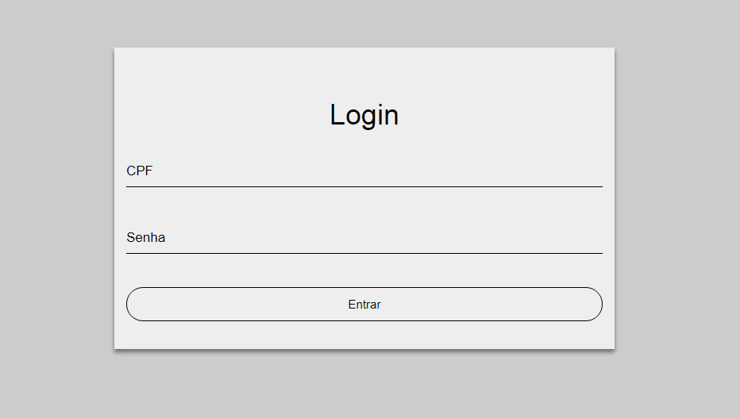

Figura 33 -- Print da Tela Web

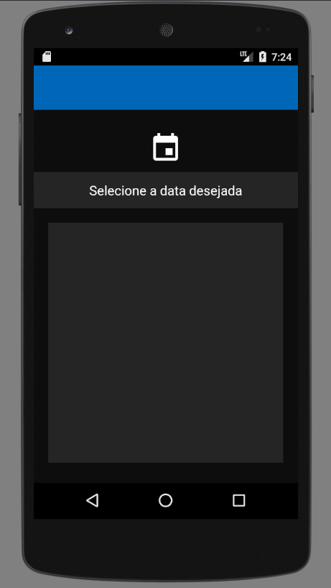

* Codificação de cada modalidade (Web e Mobile):



Figura 34 – Código Programação Web

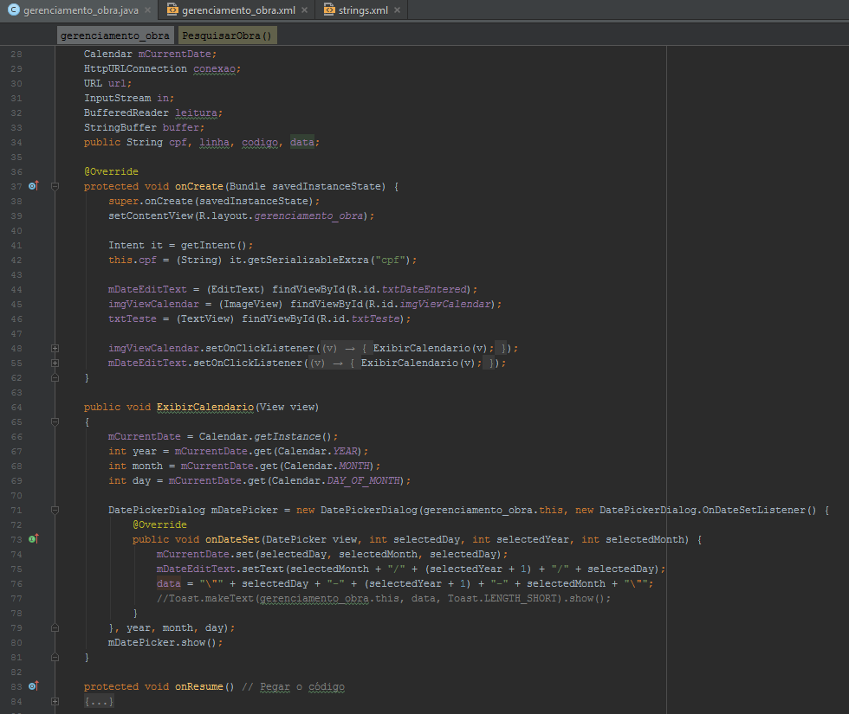

Figura 35 -- Código programação Mobile

### Fase 3

A fase 3 (Sprint 3) teve seu início no dia 29 de setembro de 2017 e foi entregue no dia 26 de outubro do mesmo ano.

A Sprint Backlog 3 consistiu-se nas seguintes atividades:

**[3] SPRINT III**

**3.1. Programação MOBILE**

3.1.1. Revisão e Diagnóstico

3.1.2. Finalização das Telas de Consulta

3.1.3. Finalização do Login de Autenticação

3.1.4. Administração dos Funcionários I

3.1.5. Telas de Cadastro

3.1.5.1. Cadastro de Funcionário

3.1.5.1.1. Scripts

3.1.5.1.2. Funcionalidades

3.1.5.1.3. Design (estilo)

3.1.5.2. Cadastro de Cliente/Obra

3.1.5.2.1. Scripts

3.1.5.2.2. Funcionalidades

3.1.5.2.3. Design (estilo)

3.1.5.3. Cadastro de Veículo

3.1.5.3.1. Scripts

3.1.5.3.2. Funcionalidades

3.1.5.3.3. Design (estilo)

* Descrição e Especificação de Caso de Uso(web e mobile):

|  |  |
| --- | --- |
| Descrição e Especificação de Caso de Uso | |
| Identificação: | UC010 |
| Nome: | Alterar dados de obras |
| Atores: | Supervisor |
| Pré-Condições: | Estar autenticado no sistema e obra deve estar cadastrada no sistema |
| Pós-Condições: | Alteração efetuada com sucesso |
| Cenário Básico | |
| Ator | **Sistema** |
| 1- Usuário redefine os dados necessários |  |
|  | 2- Sistema verifica os dados alterados |
|  | 3- Sistema exibe tela de confirmação |
| 4- Usuário confirma a solicitação |  |
|  | 4- Sistema efetua a alteração |
| Cenário Alternativo | |
| 4) Solicitação recusada | a) O sistema não efetua alteração. |

Tabela 19 -- Descrição e Especificação de Caso de Uso Web

* Print de tela (web e mobile):

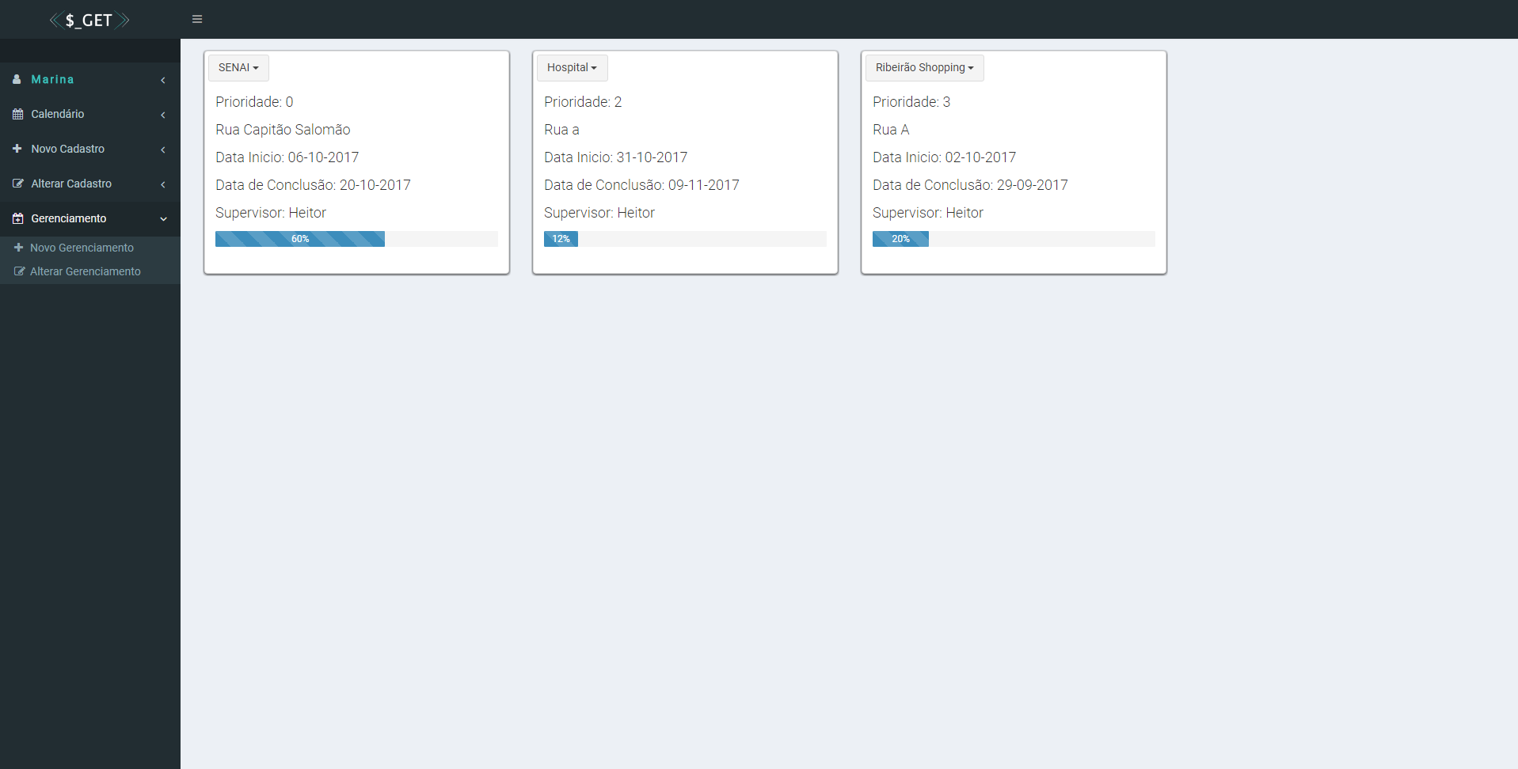

Figura 36 -- Print de tela Web

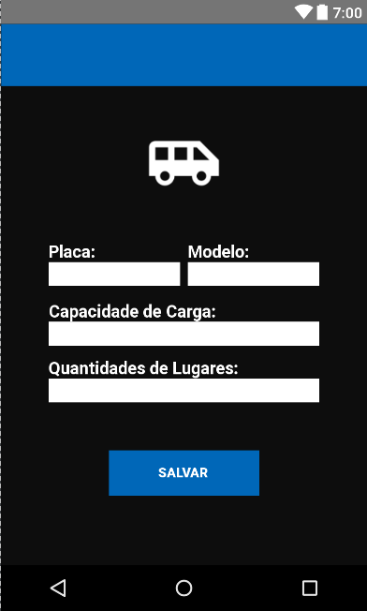

Figura 37 -- Print de tela Mobile

* Codificação de cada modalidade(Web e Mobile):

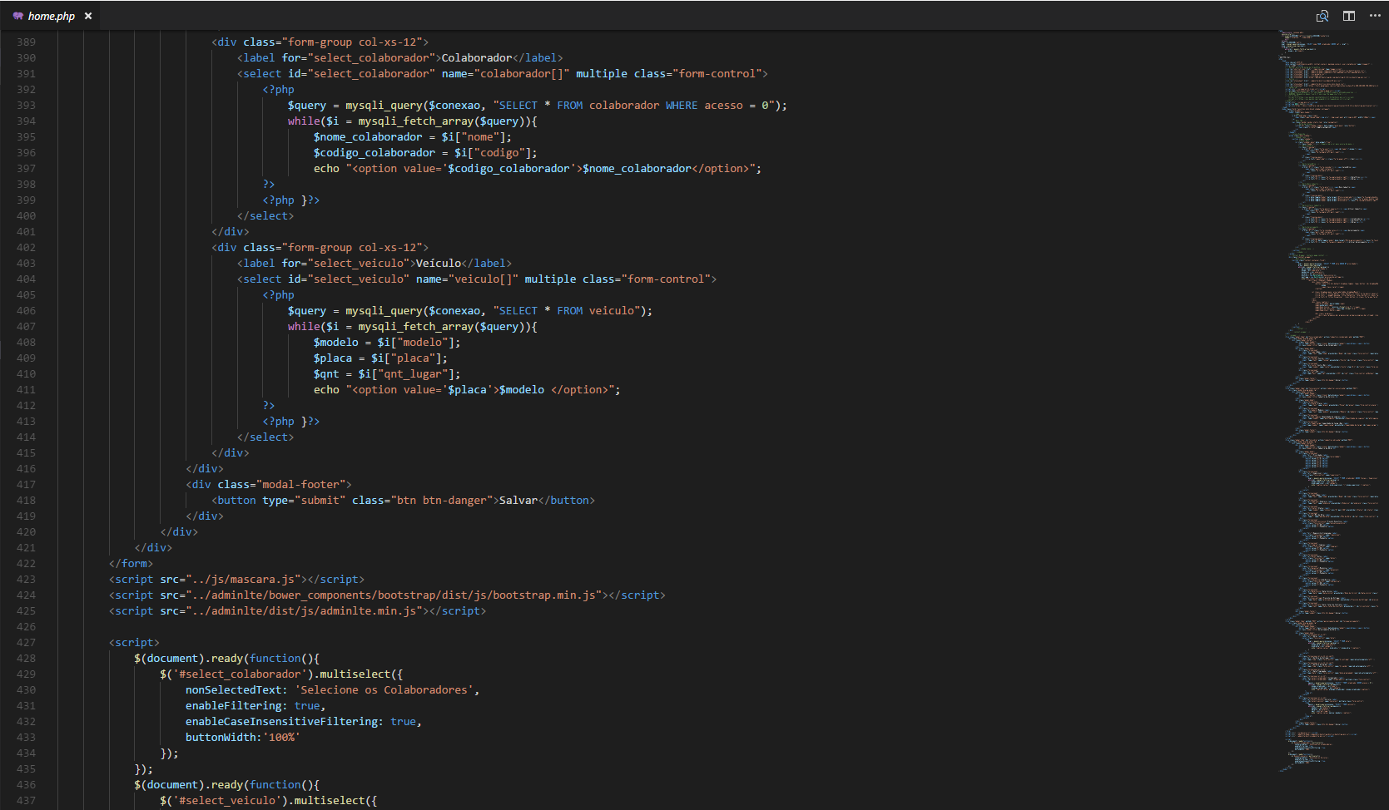

Figura 38 – Código Programação Web

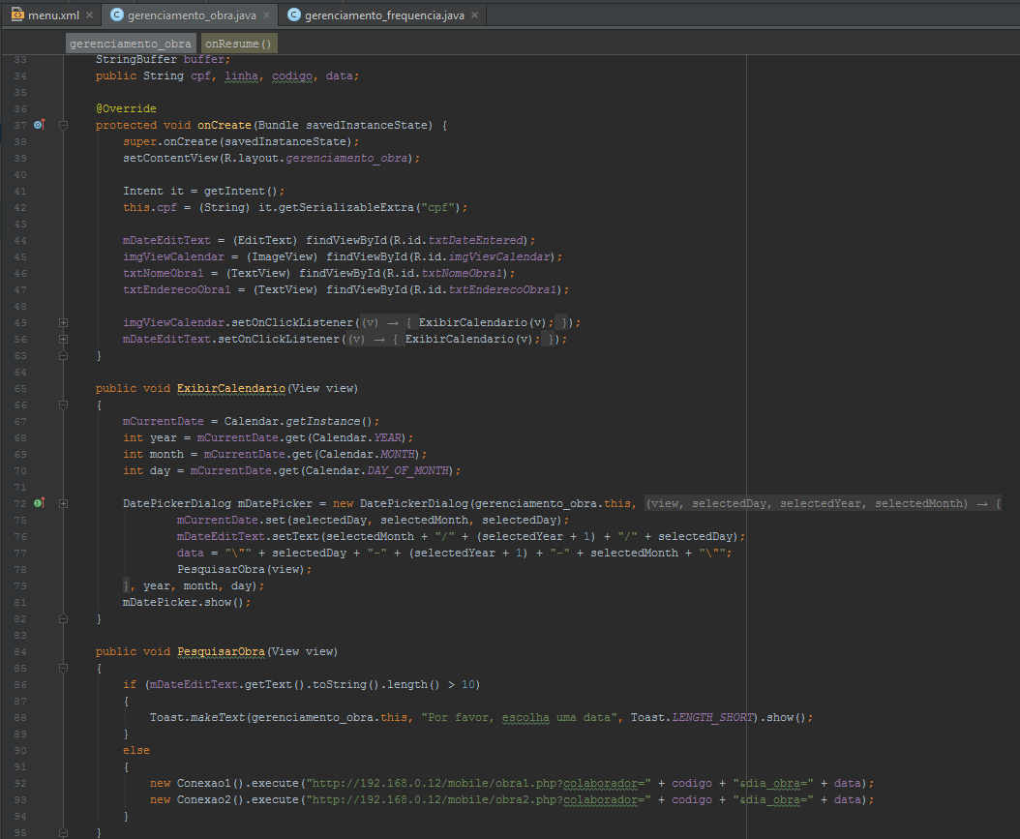

Figura 39 -- Código programação Mobile

### Fase 4

# RESULTADOS

# CUSTOS



## Viabilidade Econômica

A organização da empresa era feita por meio de planilhas, que eram impressas diariamente e divulgadas pela empresa, de modo que todos os colaboradores soubessem qual seria sua tarefa do dia. Porém, esse processo era falho, pois acontecia de alguns colaboradores ficarem de fora do planejamento por esquecimento ou algum veículo poderia ficar superlotado. Tais problemas exigiam que o funcionário responsável pela área de gestão investisse muito tempo na tarefa para evitar a ocorrência de erros, o que acabava prejudicando a empresa, pois mesmo que fosse uma tarefa simples, levava muito tempo para ser realizada. Além da questão temporal, haviam os gastos materiais, pois era necessário imprimir todo o planejamento feito para divulgação na empresa.

Com a ajuda do software, tarefas que levavam horas, como o planejamento do serviço dos colaboradores e verificação do registro de frequência, poderão ser feitas de uma maneira muito mais simples, rápida e organizada, pois o software além de ter uma interface simples e de fácil entendimento, também evita que ocorram erros. Dessa maneira os funcionários responsáveis pela área de gestão poderão aplicar seu tempo em outras tarefas e diminuirá o gasto material, garantindo que o gasto investido no projeto seja recuperado em um certo período de tempo.

# CONCLUSÃO

Os resultados esperados são a forma concreta em que se espera alcançar os objetivos específicos. Portanto, deve existir uma correspondência estreita entre os mesmos, incluindo sua forma de expressão. Uma sugestão para diferenciá-los e, ao mesmo tempo, demonstrar essa correspondência é usar tempos verbais diferenciados para apresentação dos objetivos (Desenvolver um equipamento ‘x’...) e dos resultados esperados (Equipamento ‘x’ desenvolvido...). Assim como os objetivos específicos, os resultados esperados devem ser mensuráveis, passíveis de demonstração e reproduzíveis. Devem ser identificados os indicadores (quantitativos ou qualitativo) que se utilizarão para esta medição. Outra questão refere-se a “Quais os impactos prováveis do projeto?”. Em muitos casos, pode-se facilitar essa demonstração discernindo diferentes categorias de impactos prováveis, seja em termos do prazo em que os mesmos podem ocorrer (imediatos, médio e longo prazo), seja em termos do nível de abrangência (institucional, multi/inter-institucional, estadual, nacional, em nível da área de conhecimento, etc.). Em alguns casos, de modo especial quando o projeto é voltado para produtos de mercado, indica-se a análise da relação custo-benefício. Nesses casos, deve-se elaborar estudos de viabilidade, na fase de preparação do projeto.

# REFERÊNCIAS

MERCADOS de Atuação e Exemplos de Aplicações nos Segmentos. 2016. Disponível em: <http://www.menphis-em.com.br/mercados-segmentos-atuacao-aplicacoes-eng.html>. Acesso em: 07 ago. 2017.

A ENGENHARIA térmica no dia a dia. 2013. Disponível em: <https://www.portaleducacao.com.br/conteudo/artigos/financas/a-engenharia-termica-no-dia-a-dia/48205>. Acesso em: 07 ago. 2017.

TREFF, Lilian. **O que é e como utilizar uma estrutura analítica de projetos – EAP.**2015. Disponível em: <https://www.industriahoje.com.br/o-que-e-e-como-utilizar-uma-estrutura-analitica-de-projetos-eap>. Acesso em: 14 set. 2017.

(SOLVED) XAMPP – Access Forbidden 403 Error – Windows. 2014. Disponível em: <https://anwaarlabs.wordpress.com/2014/04/26/solved-xampp-access-forbidden-403-error-windows/>. Acesso em: 18 set. 2017.

PROJECT BUILDER. **Matriz de responsabilidades : Tudo que você precisa saber.**2014. Disponível em: <https://www.projectbuilder.com.br/blog-pb/entry/projetos/matriz-de-responsabilidades-tudo-que-voce-precisa-saber>. Acesso em: 27 set. 2017.

RODRIGUES, Jael. **Modelo Entidade Relacionamento (MER) e Diagrama Entidade-Relacionamento (DER).**[2015]. Disponível em: <http://www.devmedia.com.br/modelo-entidade-relacionamento-mer-e-diagrama-entidade-relacionamento-der/14332>. Acesso em: 27 out. 2017.

AMARAL, Cláudio. **DER - Diagrama de Entidade e Relacionamentos.**[s.i.]: Pronatec, 2014. 08 slides, color. Disponível em: <https://pt.slideshare.net/gontijoamaral/der-diagrama-de-entidade-e-relacionamentos>. Acesso em: 27 out. 2017.

RIBEIRO, Leandro. **O que é UML e Diagramas de Caso de Uso: Introdução Prática à UML.[**2015]. Disponível em: <https://www.devmedia.com.br/o-que-e-uml-e-diagramas-de-caso-de-uso-introducao-pratica-a-uml/23408>. Acesso em: 30 out. 2017.

CONCEITO de Esboço. 2011. Disponível em: <https://conceito.de/esboco>. Acesso em: 01 nov. 2017.

MATIOLLI, Josiane. **Projetos - Guia PMBOK.**Ribeirão Preto: Senai, 2016. 08 slides, color.

# ANEXOS